第二部分 深度学习

感知机

生物神经元
人工神经元受生物神经元启发，我们不得不对生物神经元增加一些认识。
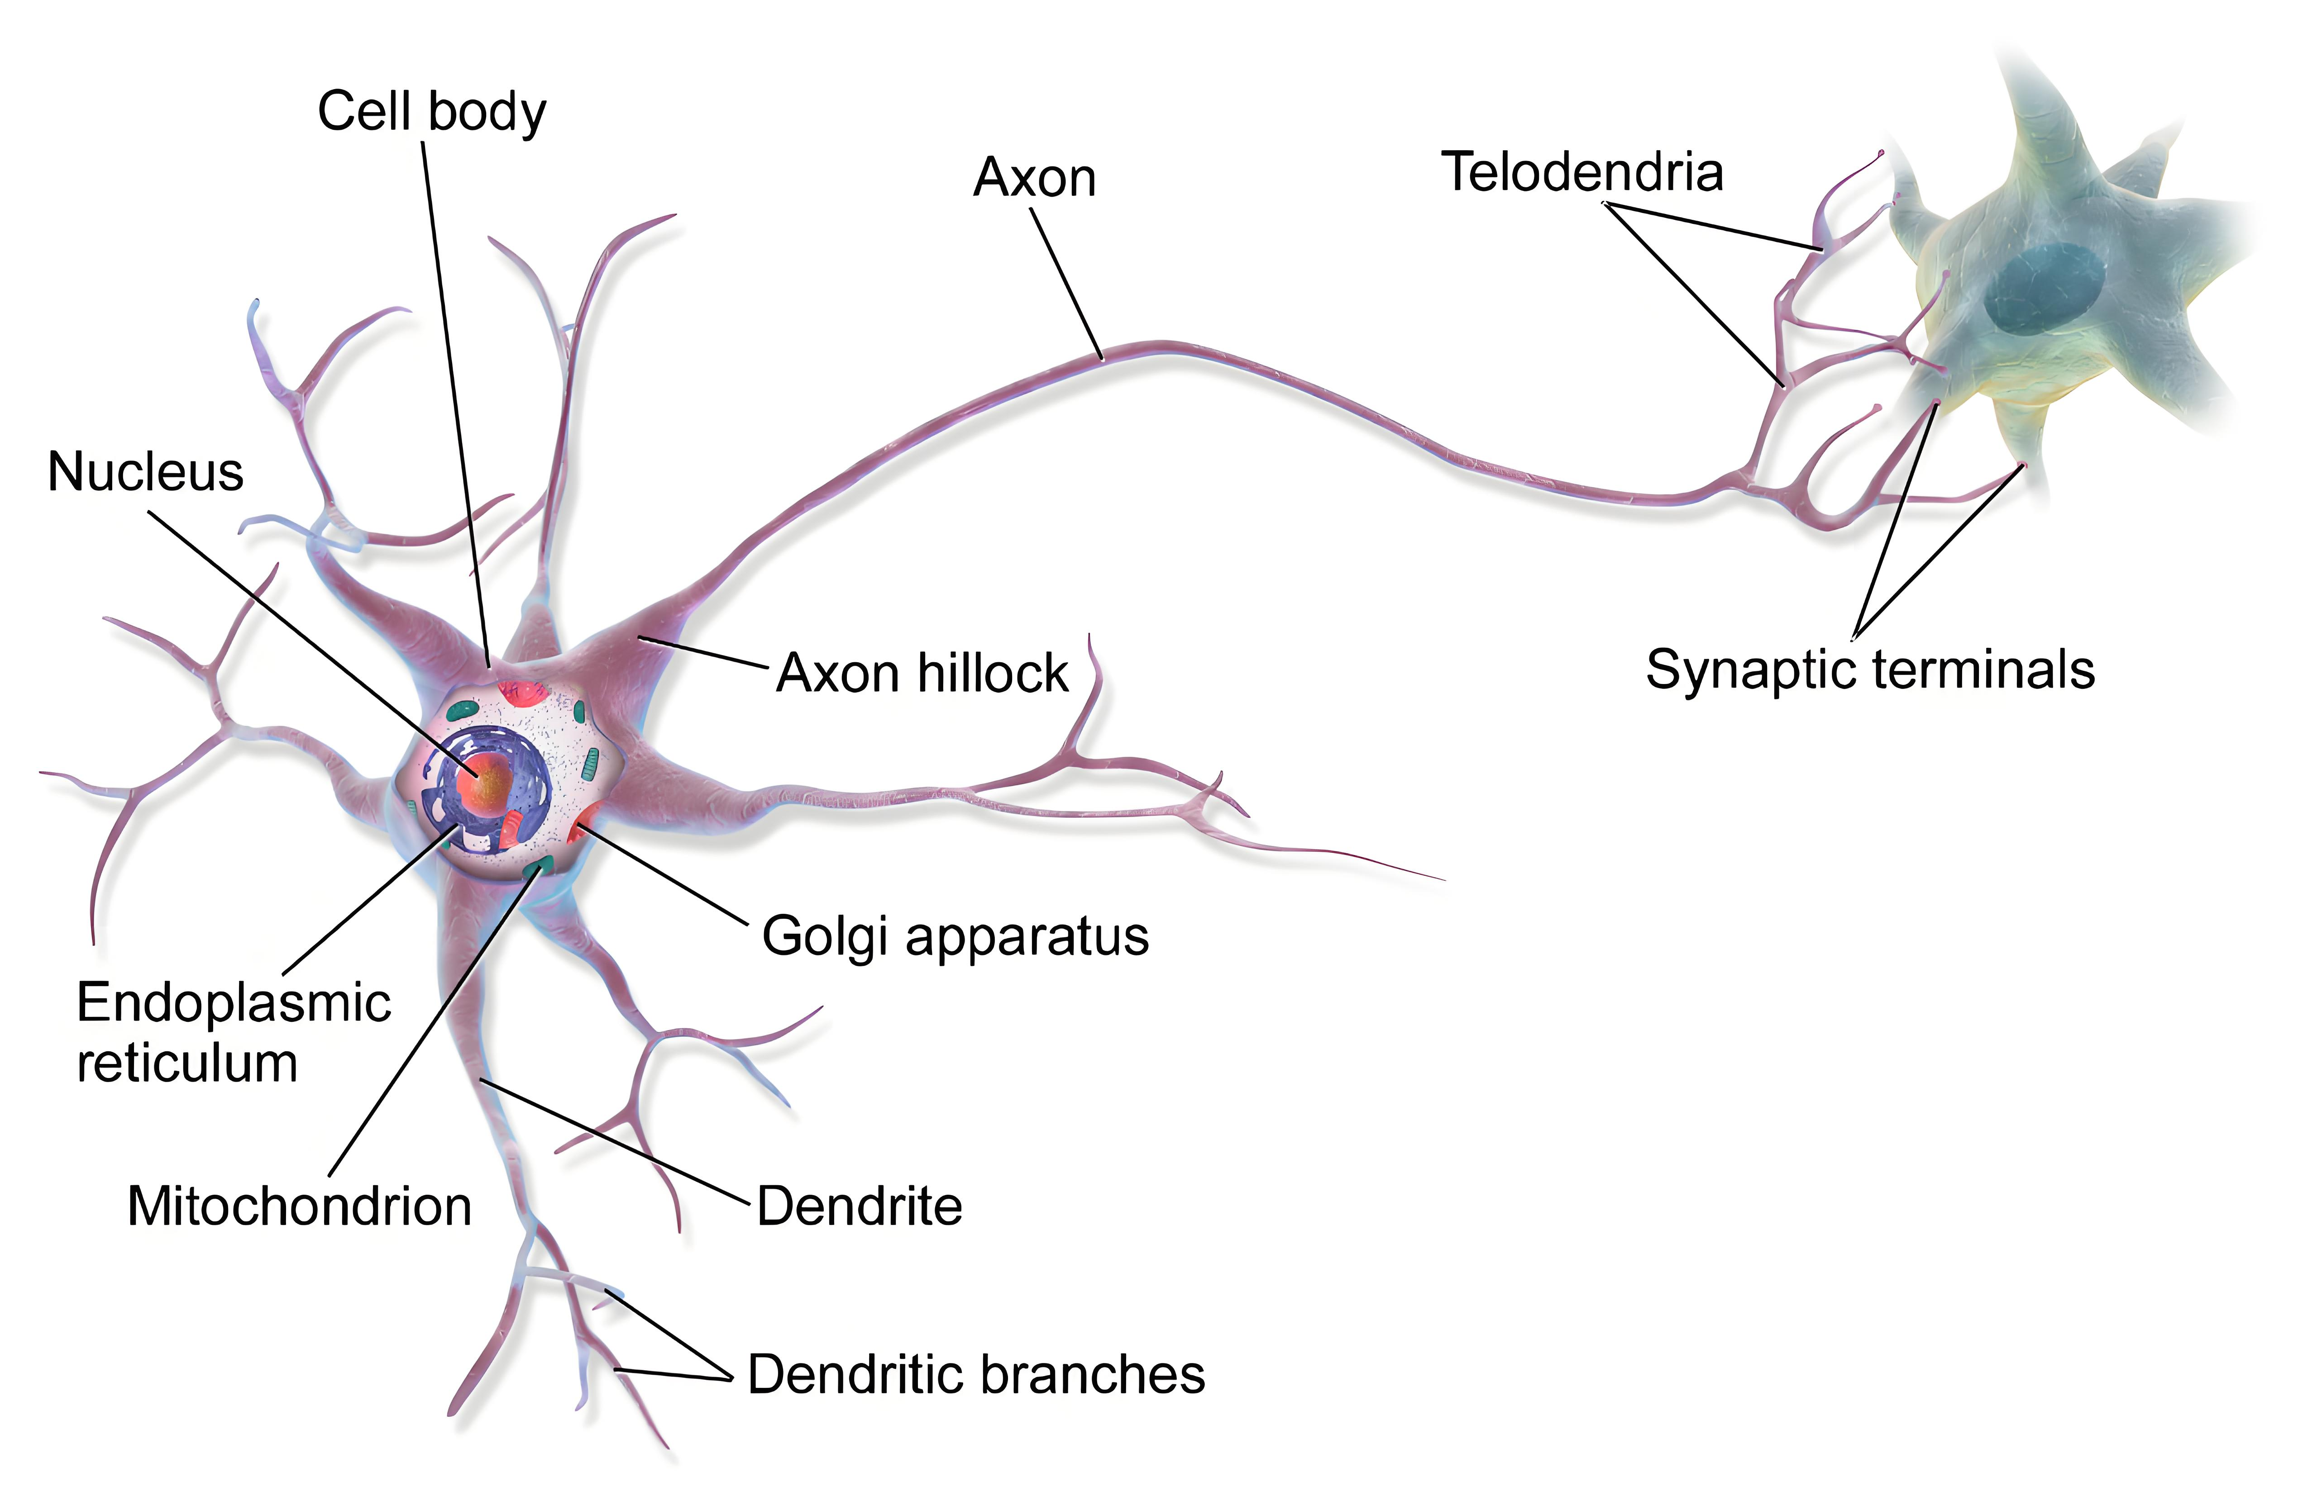
图 生物神经元

M-P模型
人工神经网络的历史普遍认为可以追溯到神经生理学家Warren McCulloch和数学家Walter Pitts于1943年发表的开创性论文《A Logical Calculus of the Ideas Immanent in Nervous Activity》中。受生物神经元的启发，他们给出了生物神经元的简单数学抽象，并详细描述了这些抽象后的神经元是如何连接成一个神经网络的，他们从数学上证明了“对于任何满足一定条件的逻辑表达式，都可以找到一个按照它所描述的方式运行的网络。”
逻辑计算是计算机运算的基础，换句话说，神经元网络可以实现计算机。我们从论文中截取了四个简单的逻辑运算的神经网络，如图
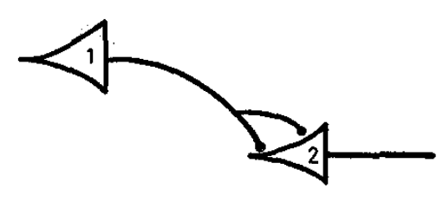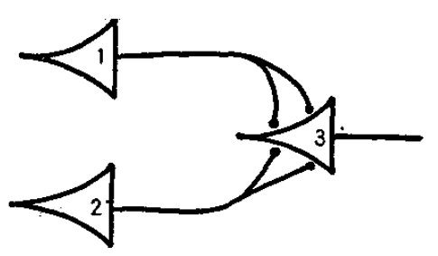
图(a) 恒等运算（2=1） 图(b) 或运算（3=1$∨$2）
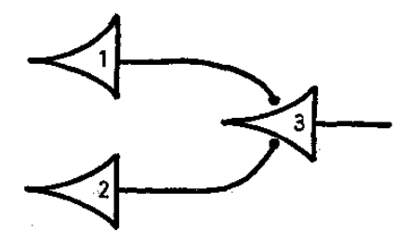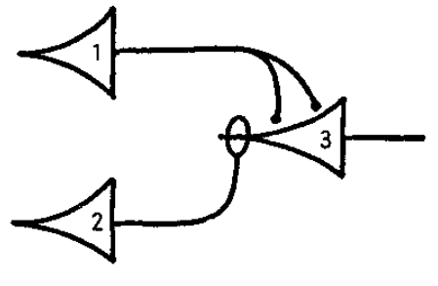
图(c) 与运算（3=1$∧$2） 图(d) 非运算（3=1$∧∼$2）
图中每个标有数字的三角形表示一个神经元或逻辑处理单元。每个三角形右侧伸出的线，类似生物神经元的轴突，表示神经元的输出，每个神经元只有一个输出，输出值为$0$或$1$，线的末端与另一个神经元相连接，作为另一个神经元的输入，输入值为$0$或$1$。可以看到线的末端与另一个神经元连接存在空隙，这也是为了更贴切的表达生物神经元之间的连接机制。神经元对输入的值进行叠加并进行逻辑处理，如果总输入值大于等于某个阈值，当前神经元就会被激活，并输出$1$，否则不会被激活，并输出$0$。
如图（a）所示，它表示一个恒等运算，也就是输出与输入值相等。如果神经元$1$被激活，那么神经元$2$也会被激活，如果神经元$1$未被激活，那么神经元$2$也不会被激活。当神经元$1$被激活时，输出$1$，两个神经元的连接线表示兴奋性输入，为了加强信号，有一个分叉。分叉表示对输入信号的复制。神经元$2$接受到两个输入值，叠加的总输入值为$1+1=2$，设定阈值$θ=2$，神经元$2$对总输入值进行阈值判断，因此神经元$2$被激活，输出$1$。当神经元$1$未被激活时，输出$0$，神经元$2$接受到叠加的总输入值为$0$，神经元$2$对总输入值进行阈值判断，因此神经元$2$不会被激活，输出$0$。
如图（b）所示，它表示了逻辑“或”运算。当神经元$1$或神经元$2$有一个被激活时，神经元$3$就会被激活，否则不会被激活。例如：神经元$1$和神经元$2$都输入$1$，连接线为兴奋性输入，两者叠加的值为
$$2+2=4$$
阈值$θ=2$，因此神经元$3$会被激活，输出$1$。
如图（c）所示，它表示了逻辑“与”运算。当神经元$1$和神经元$2$都被激活时，神经元$3$才会被激活。也就是说，两个神经元输入均为$1$，此时叠加后的值为
$$1+1=2$$
阈值$θ=2$，因此神经元$3$会被激活，输出$1$。
如图（d）所示，它表示逻辑“与”和“非”的混合运算，注意到神经元$2$与神经元$3$的连线与其它不同，它表示抑制性输入，权重为$-1$。当神经元$2$输出$0$时，神经元$3$接受到叠加的值为
$$2-0=2$$
阈值$θ=2$，因此神经元$3$会被激活，输出$1$。当神经元$2$输出$1$时，神经元$3$接受到叠加的值为
$$2×1-1=1$$
因此神经元$3$不会被激活，输出$0$。
这种神经元模型后来被称为M-P模型。如图：
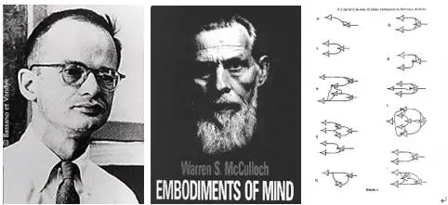
图 Warren McCulloch和Walter Pitts以及M-P模型
可以看到，M-P模型与生物神经元的复杂性不可同日而语，这种极大的抽象性给数学、逻辑、生物之间搭建一座桥梁提供了可能性。

单层感知机

感知机原理
M-P模型是一个非常简易的神经元模型，并未对神经元连接之间的强弱给予表达。1949年，生理学家Donald Olding Hebb在《The Organization of Behavior: A Neuropsychological Theory》一书中对生物神经元之间连接强度的变化进行了分析，首次提出赫布法则（Hebbian Rule），主要思想是：当神经元A反复或持续地参与激活神经元B时，A与B之间的突触连接会增强。换句话说，一起激活的神经元会形成更强的连接。这种连接强弱可以使用可调整的权重进行表达。
Frank Rosenblatt在M-P模型以及赫布法则的基础之上发明了一个称为感知机（Perceptron）的简单人工神经网络。1958年首次在《The Perceptron: A Probabilistic Model for Information Storage and Organization in the Brain》论文中发表。作者从生物神经系统的角度，一步步抽象并构建起感知机模型，由于考虑因素较多，网络结构比较复杂，后经进一步的发展成为现在常用的形式。如图（a）
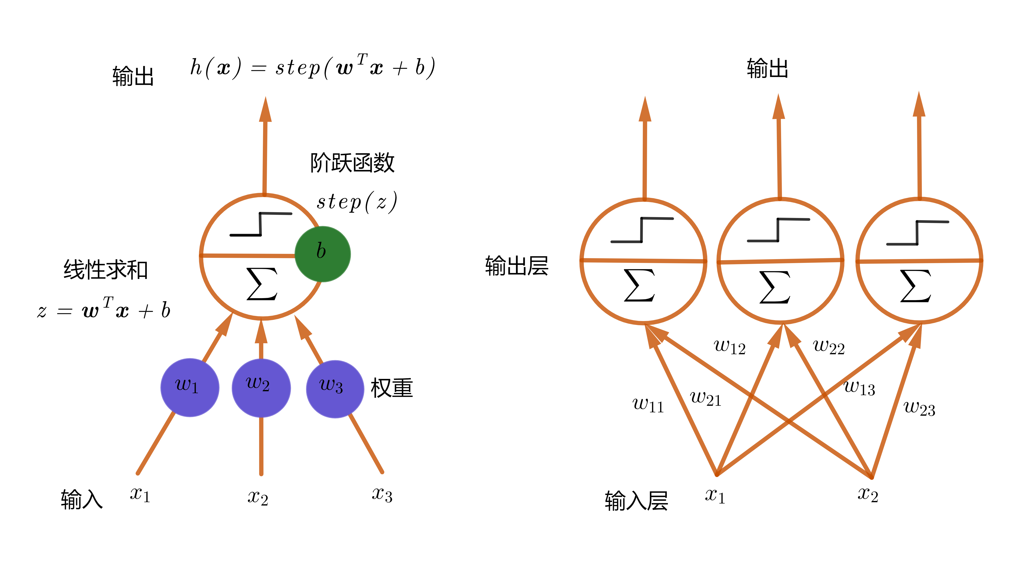
图（a） 单个人工神经元 图（b） 多个人工神经元
如图所示，它是最简单的人工神经网络，只有$1$个人工神经元，通常被称为阈值逻辑单元（Threshold Logic Unit，简称为TLU）或线性阈值单元（Linear Threshold Unit）。和M-P模型不同的是，该神经元的输入和输出不再仅仅是$0,1$，而是任意一个数字。神经元的兴奋性输入、抑制性输入以及连接强弱使用权重来表达。每个输入与权重相关联（乘积），例如第$i$个连接输入为$w_{i}x_{i}$。TLU神经元对输入处理分为两个阶段，第一个阶段是对所有输入累加，累加后的值为$z=w^{T}x+b$=$\sum_{i=1}^{n}{w_{i}x_{i}}+b$，其中$b$为偏置项，例如图中对应$3$个输入的情形。第二阶段是对累加后的值$z$使用阶跃函数（Step Function）进行阈值判断，例如赫维赛德函数（Heaviside Function），也可以使用符号函数（Sign Function）的变体
$$heaviside(z)=\left\{\begin{aligned}1, z≥θ \\ 0, z<θ\end{aligned}\right., sgn(z)=\left\{\begin{aligned}1, z≥θ \\ -1, z<θ\end{aligned}\right.$$
其中$θ$为阈值。阶跃函数的值作为TLU的最终输出。
M-P模型就可以使用TLU来表示了。例如由“与”和“非”构成的混合运算，构建由两个输入，权重分别为$w_{1}=2,w_{2}=-1$的单个TLU即可。使用单个TLU很容易实现线性二元分类，例如线性支持向量机。对输入的$n$个特征，使用训练得到的权重$w_{i}$和偏置项$b$，计算线性和的值，如果该值大于或等于阈值，则输出正样本，否则输出负样本。
感知机可以由多个TLU单元组成，如图（b）所示。图中表示由$2$个输入和$3$个TLU组成的感知机，简化了权重和偏置项的绘制。多个输入构成了感知机的输入层（Input Layer），如果每个输入与TLU都有连接，这样的连接称为全连接（Full Connection），事实上，没有连接可以看成是权重为$0$的连接，因为TLU构成的层产生最终的输出，因此该层被称为输出层（Output Layer）。神经元是否会被激活取决于阶跃函数，这样的函数被称为激活函数。因只有输出层这一层有逻辑处理，而输入层没有逻辑处理，因此这样的感知机被称为单层感知机。
输出层由多个TLU组成的感知机的输出是怎样的呢？假设输入层的第$i$个输入与第$j$个TLU的连接权重为$w_{ij}$，第$i$个TLU的偏置项为$b_{i}$，对于样本$x$，我们看第一个TLU的输出。
$$z_{1}=w_{11}x_{1}+w_{21}x_{2}+b_{1}$$
同理第二个和第三个TLU的输出为
$$z_{2}=w_{12}x_{1}+w_{22}x_{2}+b_{2}$$
$$z_{3}=w_{13}x_{1}+w_{23}x_{2}+b_{3}$$
写成矩阵形式为
$$z=\left(\begin{matrix}z_{1} \\ z_{2} \\ z_{3}\end{matrix}\right)=\left(\begin{matrix}w_{11} & w_{21} \\ w_{12} & w_{22} \\ w_{13} & w_{23}\end{matrix}\right)\left(\begin{matrix}x_{1} \\ x_{2}\end{matrix}\right)+\left(\begin{matrix}b_{1} \\ b_{2} \\ b_{3}\end{matrix}\right)={\left(\begin{matrix}w_{11} & w_{12} & w_{13} \\ w_{21} & w_{22} & w_{23}\end{matrix}\right)}^{T}\left(\begin{matrix}x_{1} \\ x_{2}\end{matrix}\right)+\left(\begin{matrix}b_{1} \\ b_{2} \\ b_{3}\end{matrix}\right)=W^{T}x+b$$
最终感知机的输出为
$$h(x)=ϕ(z)=ϕ(W^{T}x+b)$$
其中$ϕ$为激活函数，例如阶跃函数。注意激活函数$ϕ(z)$是作用于$z$的每个元素，即
$$ϕ(z)=\left(\begin{matrix}ϕ(z_{1}) \\ ϕ(z_{2}) \\ ϕ(z_{3})\end{matrix}\right)$$
可以看到对于一个输入样本$x$，每个TLU都有一个输出，第$i$个TLU的输出值为$ϕ(z_{i})$。因此可以将感知机用于多元分类。每个输出表示一个类别，假设第$i$个TLU表示类别$c_{i}$，哪个TLU的输出为$1$，输入样本就属于哪个类。例如$ϕ(z_{i})=1$，表示输入样本的类别为$c_{i}$，否则类别不为$c_{i}$。对于$k$元分类，设计$k$个TLU即可。
一般地，对于$m$个样本，每个样本由$n$个特征，类别总数为$k$个。单层感知机需要设计输入层$n$个输入，输出层$k$个TLU。最终的输出写成矩阵形式为
$$Z=\left(\begin{matrix}z_{11} & z_{12} & ⋯ & z_{1k} \\ z_{21} & z_{22} & ⋯ & z_{2k} \\ ⋮ & ⋮ & ⋱ & ⋮ \\ z_{m1} & z_{m2} & ⋯ & z_{mk}\end{matrix}\right)$$
$$=\left(\begin{matrix}x_{11} & x_{12} & ⋯ & x_{1n} \\ x_{21} & x_{22} & ⋯ & x_{2n} \\ ⋮ & ⋮ & ⋱ & ⋮ \\ x_{m1} & x_{m2} & ⋯ & x_{mn}\end{matrix}\right)\left(\begin{matrix}w_{11} & w_{12} & ⋯ & w_{1k} \\ w_{21} & w_{22} & ⋯ & w_{2k} \\ ⋮ & ⋮ & ⋱ & ⋮ \\ w_{n1} & w_{n2} & ⋯ & w_{nk}\end{matrix}\right)+\left(\begin{matrix}b_{1} & b_{2} & ⋯ & b_{k} \\ b_{1} & b_{2} & ⋯ & b_{k} \\ ⋮ & ⋮ & ⋱ & ⋮ \\ b_{1} & b_{2} & ⋯ & b_{k}\end{matrix}\right)=XW+B$$
其中$Z$的每一行表示一个样本的$k$个输出，$X$的每一行表示一个样本的$n$个特征，$W$的每一行表示一个输入的$k$个权重，$B$的每一行表示$k$个偏置项，并且每一行都是一样的。表示成矩阵的好处就是可以并行运算，一次运行$m$个样本。
感知机的参数就是权重和偏置项。如何训练呢？注意到
$$Z=\left(\begin{matrix}1 & x_{11} & x_{12} & ⋯ & x_{1n} \\ 1 & x_{21} & x_{22} & ⋯ & x_{2n} \\ ⋮ & ⋮ & ⋮ & ⋱ & ⋮ \\ 1 & x_{m1} & x_{m2} & ⋯ & x_{mn}\end{matrix}\right)\left(\begin{matrix}b_{1} & b_{2} & ⋯ & b_{k} \\ w_{11} & w_{12} & ⋯ & w_{1k} \\ w_{21} & w_{22} & ⋯ & w_{2k} \\ ⋮ & ⋮ & ⋱ & ⋮ \\ w_{n1} & w_{n2} & ⋯ & w_{nk}\end{matrix}\right)=X^{(new)}W^{(new)}$$
因此偏置项可以看成是权重。感知机的训练方法得益于赫布法则，使用该法则的变体训练感知机。该方法被称为赫布学习法则或赫布学习规则，其基本思想：每次输入一个样本，然后对样本进行预测，对于预测错误的TLU，会增强其与输入层的连接权重，从而修正预测错误率。训练的基本步骤如下
输入：数据集$D=\{(x_{i},y_{i})|i=1,2...,m\},y_{i}∈\{-1,1\}$，
最大迭代次数$T$（或使用最小损失值$e$）;
过程：
- 初始化权重、偏置项和学习率，例如$w=0,b=0,η=0.1$，权重可以初始为固定的值，也可以初始化为一些很小的随机值；
- 遍历每个训练样本，对于样本$(x_{i},y_{i})$，
- 对其进行预测
$$h\left(x_{i}\right)=ϕ\left(w^{T}x_{i}+b^{\left(t\right)}\right)$$
- 更新权重和偏置项
$$w←w+η\left(y_{i}-h\left(x_{i}\right)\right)x_{i}$$
$$b←b+η\left(y_{i}-h\left(x_{i}\right)\right)$$
- 计算损失函数
$$loss=\sum_{i=1}^{m}{max(0,-y_{i}h\left(x_{i}\right))}$$
如果损失$loss<e$或达到最大迭代次数停止，否则$t=t+1$重复步骤2；
输出：
$$h(x)=ϕ(w^{T}x+b)$$
如果预测正确，$y_{i}=h\left(x_{i}\right)$，此时权重不会更新，如果预测错误，$y_{i}≠h\left(x_{i}\right)$，此时权重会更新，而且当$y_{i}=1$时，$h\left(x_{i}\right)=-1$，此时$y_{i}-h\left(x_{i}\right)=2$，$z=\left(w^{T}+2η{x_{i}}^{T}\right)x_{i}+b=w^{T}x_{i}+2η{x_{i}}^{T}x_{i}+b≥wx_{i}+b$，因此预测值会向$y_{i}=1$靠近，同理当$y_{i}=-1$时，预测值会向$y_{i}=-1$靠近，容易看到当预测错误时，上述权重更新公式与如下权重更新公式是等价的
$$w←w+ηy_{i}x_{i}$$
$$b←b+ηy_{i}$$
损失函数使用的合页损失（Hinge Loss），预测正确时，损失为$0$，预测错误时，损失为$1$。
如果样本是线性可分的，Rosenblatt证明了算法将收敛。事实上，根据支持向量机可知，对于线性可分的样本，一定可以找到一个超平面将它们分开，当然对于单层感知机，这个超平面不是唯一的。

代码实现
下面自定义实现单层感知机用于与运算，代码如下：
from sklearn.metrics import accuracy_score
import numpy as np
from sklearn.utils.validation import check_X_y

class RosenblattPerceptron:
def __init__(self, learning_rate=1.0, max_iter=10000):
self.eta = learning_rate # 学习率 η
self.max_iter = max_iter # 最大迭代次数
self.weights = None # 权重向量
self.bias = 0 # 偏置

def fit(self, X, y):
X, y = check_X_y(X, y)
n_samples, n_features = X.shape # 获取样本数，特征数.
y = np.where(y == 0, -1, 1) # 标签转换为{-1,1}.
self.weights = np.zeros(n_features) # 初始化权重.
self.iter_n = 0
for _ in range(self.max_iter):
self.iter_n += 1
misclassified = False
for idx, xi in enumerate(X):
z = np.dot(xi, self.weights) + self.bias
yi_hat = 1 if z >= 0 else -1

if y[idx] * yi_hat <= 0: # 误分类
self.weights += self.eta * (y[idx] - yi_hat) * xi
self.bias += self.eta * (y[idx] - yi_hat)
misclassified = True

if not misclassified: # 全部分类正确
break

def predict(self, X):
z = np.dot(X, self.weights) + self.bias

return np.where(z >= 0, 1, 0)

X = [[0, 0],
[0, 1],
[1, 0],
[1, 1]]
y = [0, 0, 0, 1]
clf = RosenblattPerceptron(max_iter=1000, learning_rate=1.0)
clf.fit(X, y)
y_hat = clf.predict(X)
print('y_hat=', y_hat)
accuracy = accuracy_score(y, y_hat)
print('accuracy=', accuracy)
print(f'y={clf.weights}x+{clf.bias}')
print('iter_n=', clf.iter_n)
程序运行结果：
y_hat= [0 0 0 1]
accuracy= 1.0
y=[4. 2.]x+-6.0
iter_n= 6
可以看到经过$6$次迭代即可以得到分类准确率为$1.0$的感知机，最终拟合得到的线性函数为
$$z=w_{1}x_{1}+w_{2}x_{2}+b=4x_{1}+2x_{2}-6$$
阶跃函数为
$$y=heaviside(z)$$
scikit-learn代码提供了Perceptron类来实现单层感知机，例如“与”运算实现代码如下：
from sklearn.linear_model import Perceptron
from sklearn.metrics import accuracy_score

X = [[0, 0],
[0, 1],
[1, 0],
[1, 1]]
y = [0, 0, 0, 1]
clf = Perceptron(random_state=42, max_iter=1000, eta0=1.0, tol=1e-3)
clf.fit(X, y)
y_hat = clf.predict(X)
print('y_hat=', y_hat)
accuracy = accuracy_score(y, y_hat)
print('accuracy=', accuracy)
print(f'y={clf.coef_}x+{clf.intercept_}')
print('n_iter_=', clf.n_iter_)

程序运行结果如下：
y_hat= [0 0 0 1]
accuracy= 1.0
y=[[2. 2.]]x+[-3.]
n_iter_= 9
与运算的输入样本有$4$个，类别有$2$个，可以看到经过$9$次迭代就可以得到分类准确率为$1.0$的感知机，这是因为与运算是线性可分的。在初始化Perceptron时，并未指定输入和TLU的个数，这是因为它会根据输入特征和标签个数自动构建单层感知机输入层的输入以及输出层TLU的个数，本例单层感知机由$2$个输入和$1$个TLU构成。最终拟合得到的线性函数为
$$z=w_{1}x_{1}+w_{2}x_{2}+b=2x_{1}+2x_{2}-3$$
阶跃函数为
$$y=heaviside(z)$$
例如$x_{1}=0,x_{2}=0$时，$z=-3$，$y=heaviside(z)=heaviside(-3)=0$。注意到clf.coef_与$W^{T}$对应。
单层感知机只有输入层和输出层。因TLU使用线性函数和阶跃函数，只能解决线性可分问题，单层感知机训练不使用任何正则化技术。权重的更新也是基于预测误差，在训练集上不再有预测误差，训练停止，因此模型的泛化能力较弱。因这种简单性。模型通常训练的更快一些。

多层感知机
单层感知机无法解决异或问题的局限性，最早由 Marvin Minsky（马文·明斯基） 和 Seymour Papert（西摩·帕尔特） 在 1969年 的著作 《Perceptrons: An Introduction to Computational Geometry》 中系统性地指出。这一结论对人工智能领域产生了深远影响，甚至导致了神经网络研究的第一次低谷（“AI寒冬”）。

异或问题
异或运算是当两个输入值不同时，运算结果为$1$，否则运算结果为$0$，输入输出关系如下：
表 异或运算
输入$x_{1}$ | 输入$x_{2}$ | 输出
$$0$$ | $$0$$ | $$0$$
$$0$$ | $$1$$ | $$1$$
$$1$$ | $$0$$ | $$1$$
$$1$$ | $$1$$ | $$0$$
如果将异或运算看成是一个分类问题，则两个输入对应样本的两个特征，而运算结果对应该样本的类别。当然，也可以将异或运算看成是一个回归问题，此时运算结果看成是连续值。如图（a）所示，以第一个输入$x_{1}$为横轴，第二个输入$x_{2}$为纵轴，圆表示输出为$1$，方块表示输出为$0$，由平面几何的知识可知，在该平面中，我们无法找到一条直线
$$w_{1}x_{1}+w_{2}x_{2}+b=0$$
可以将圆和方块分开。而单层感知机等价于上面直线方程，这说明单层感知机无法将其分开。
因异或运算在计算机中是一个再平常不过的事实，而单层感知机却表现得无能为力，这让研究人员非常失望。
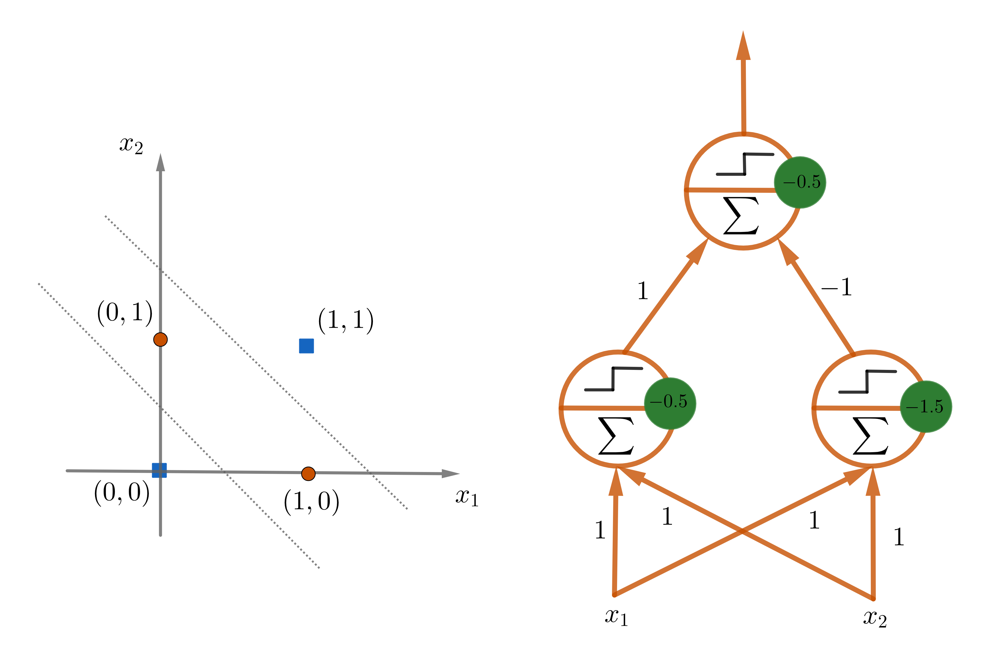
图（a） 异或问题 图（b）多层感知机
事实上，我们注意到单层感知机的激活函数是非线性的，能否堆叠多层TLU利用激活函数的非线性来解决该问题呢？如图（b）所示。它在单层感知机的输入层和输出层之间额外添加了一个由两个TLU组成的层，所有的连接权重和偏置项如图。将中间TLU层的输出分别记为$h_{1},h_{2}$，它们将作为输出层的输入。容易验证从输入层到输出层的计算结果如下
$$x_{1}$$ | $$x_{2}$$ | $$\left(z_{1},z_{2}\right)=$$  $$(x_{1}+x_{2}-0.5,$$  $$x_{1}+x_{2}-1.5)$$ | $$h_{1}=h(z_{1})$$ | $$h_{2}=h(z_{2})$$ | $$z_{3}=h_{1}-h_{2}-0.5$$ | $$\hat{y}=h(z_{3})$$
$$0$$ | $$0$$ | $$(-0.5,-1.5)$$ | $$0$$ | $$0$$ | $$-0.5$$ | $$0$$
$$0$$ | $$1$$ | $$(0.5,-0.5)$$ | $$1$$ | $$0$$ | $$0.5$$ | $$1$$
$$1$$ | $$0$$ | $$(0.5, -0.5)$$ | $$1$$ | $$0$$ | $$0.5$$ | $$1$$
$$1$$ | $$1$$ | $$(1.5,0.5)$$ | $$1$$ | $$1$$ | $$-0.5$$ | $$0$$
从计算结果看确实实现了异或运算。从表格可以看到，中间TLU层的效果实际上是将输入$(0,1)$映射为输入$(1,0)$从而解决了这个问题。当然，感知机并不是唯一的，我们还可以设置其它的权重来获得同样正确的结果。异或问题表明多层感知机可以解决非线性问题。
图（b）中间这样的层，对用户来说是隐藏的，用户更多关注输入和输出，因此这样的层被称为隐藏层（Hidden Layer）。一般地，由一层输入层、一层或多层隐藏层（TLU）和一层输出层（TLU）构成的人工神经网络称为多层感知机（Multilayer Perceptron，简称为MLP）。如图
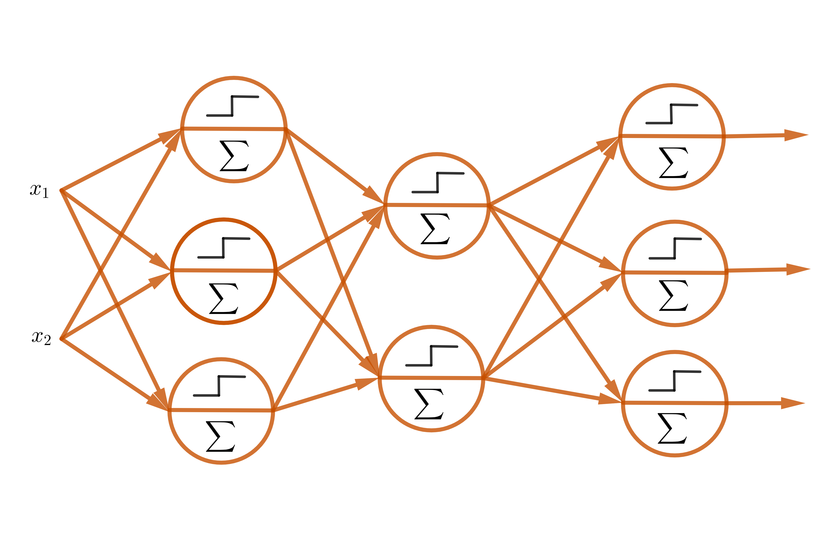
图 多层感知机
如图所示是一个多层感知机，由一个输入层、两个隐藏层和一个输出层构成，而且隐藏层和输出层全部由TLU组成。
如何确定多层感知机的权重呢？研究人员一直在努力尝试各种方法来训练多层感知机，例如（1）依赖人工经验设计隐藏层权重，（2）使用早期的梯度下降调整权重，（3）逐层训练：将多层感知机分解成单层感知机进行训练。因多层感知机模型的复杂性，以及当时计算机的局限性，都没有取得什么标志性的进展。

代码实现
import numpy as np

def forward(X):
"""前向传播"""
Z1 = linear(X, W1, b1)
H1 = heaviside(Z1, 0)
Z2 = linear(H1, W2, b2)
y_hat = heaviside(Z2, 0)

return y_hat

def linear(X, W, b):
"""线性求和"""
return np.matmul(X, W) + b

def heaviside(z, theta):
"""激活函数"""
return np.where(z >= theta, 1, 0)

if __name__ == '__main__':
# 异或问题输入.
X = np.array([[0, 0], [0, 1], [1, 0], [1, 1]])
y = [0, 1, 1, 0]

# 设置权重和偏置项.
W1 = np.ones(shape=(2, 2))
b1 = np.array([-0.5, -1.5])
W2 = np.array([1, -1])
b2 = -0.5

y_hat = forward(X)
print(y_hat)

人工神经网络（ANN）
单层感知机或是多层感知机，无论是计算输出，还是训练调整权重，数据都是从输入层到输出层前向传播（Forward Propagation），这样的神经网络后来被称为前馈神经网络（Feedforward Neural Network，简称为FNN）。数据既然可以前向传播，是否也能反向传播呢？

自动微分
1970年Seppo Linnainmaa在其论文《The representation of the cumulative rounding error of an algorithm as a Taylor expansion of the local rounding errors》中，首次系统性地描述了一种更通用的自动高效地计算梯度的技术，这种算法现在被称为反向模式自动微分（Reverse Mode Automatic Differentiation）。它需要数据经过网络两次，一次前向，数据从输入层经过隐藏层最终到输出层，得到输出结果，一次反向，反向模型自动微分与梯度下降法结合称为反向传播（Backpropagation，简称为BP）。

自动微分原理
现在来看自动微分在单层感知机上是如何计算的。假设单层感知机的线性函数为$z=w_{1}x_{1}+w_{2}x_{2}$，为了简化问题偏置项设置为$0$，激活函数为$σ(z)=z^{2}$，得到输出为
$$h(w_{1},w_{2})=z^{2}={(w_{1}x_{1}+w_{2}x_{2})}^{2}$$
假设输入$x_{1}=1,x_{2}=1$，此时的输出为
$$h(w_{1},w_{2})={(w_{1}+w_{2})}^{2}$$
如何计算该函数在权重初始化为$w_{1}=0,w_{2}=1$的梯度$∇h=(\frac{∂h}{∂w_{1}},\frac{∂h}{∂w_{2}})$呢？
首先想到的是手动计算微分，由偏导数链式法则，手动计算出梯度的解析式，即
$$\frac{∂h}{∂w_{1}}=\frac{∂h}{∂z}\frac{∂z}{∂w_{1}}=2zx_{1}=2\left(w_{1}x_{1}+w_{2}x_{2}\right)x_{1}=2$$
$$\frac{∂h}{∂w_{2}}=\frac{∂h}{∂z}\frac{∂z}{∂w_{2}}=2zx_{2}=2(w_{1}x_{1}+w_{2}x_{2})x_{2}=2$$
对于复杂的函数，链式法则中的项会很多，而且这种方法容易出错。
我们尝试使用另一种称为有限差分的方法，该方法通过导数的定义来近似计算梯度，即
$$\frac{∂h}{∂w_{1}}=\lim_{ε→0}{\frac{h(w_{1}+ε,w_{2})-h(w_{1},w_{2})}{ε}}, \frac{∂h}{∂w_{2}}=\lim_{ε→0}{\frac{h(w_{1},w_{2}+ε)-h(w_{1},w_{2})}{ε}}$$
当$ε$取一个接近于$0$的值时
$$\frac{∂h}{∂w_{1}}≈\frac{h(w_{1}+ε,w_{2})-h(w_{1},w_{2})}{ε}=\frac{{(w_{1}+ε+w_{2})}^{2}-{(w_{1}+w_{2})}^{2}}{ε}=2(w_{1}+w_{2})+ε$$
$$\frac{∂h}{∂w_{2}}≈\frac{h(w_{1},w_{2}+ε)-h(w_{1},w_{2})}{ε}=\frac{{(w_{1}+w_{2}+ε)}^{2}-{(w_{1}+w_{2})}^{2}}{ε}=2(w_{1}+w_{2})+ε$$
例如取$ε=0.0001$，得到
$$\frac{∂h}{∂w_{1}}=2.0001,\frac{∂h}{∂w_{2}}=2.0001$$
这与正确值存在一定的误差。
我们再尝试使用一种被前向模式自动微分（Forward Mode Automatic Differentiation，简称为FMAD）的方法来计算梯度。如图
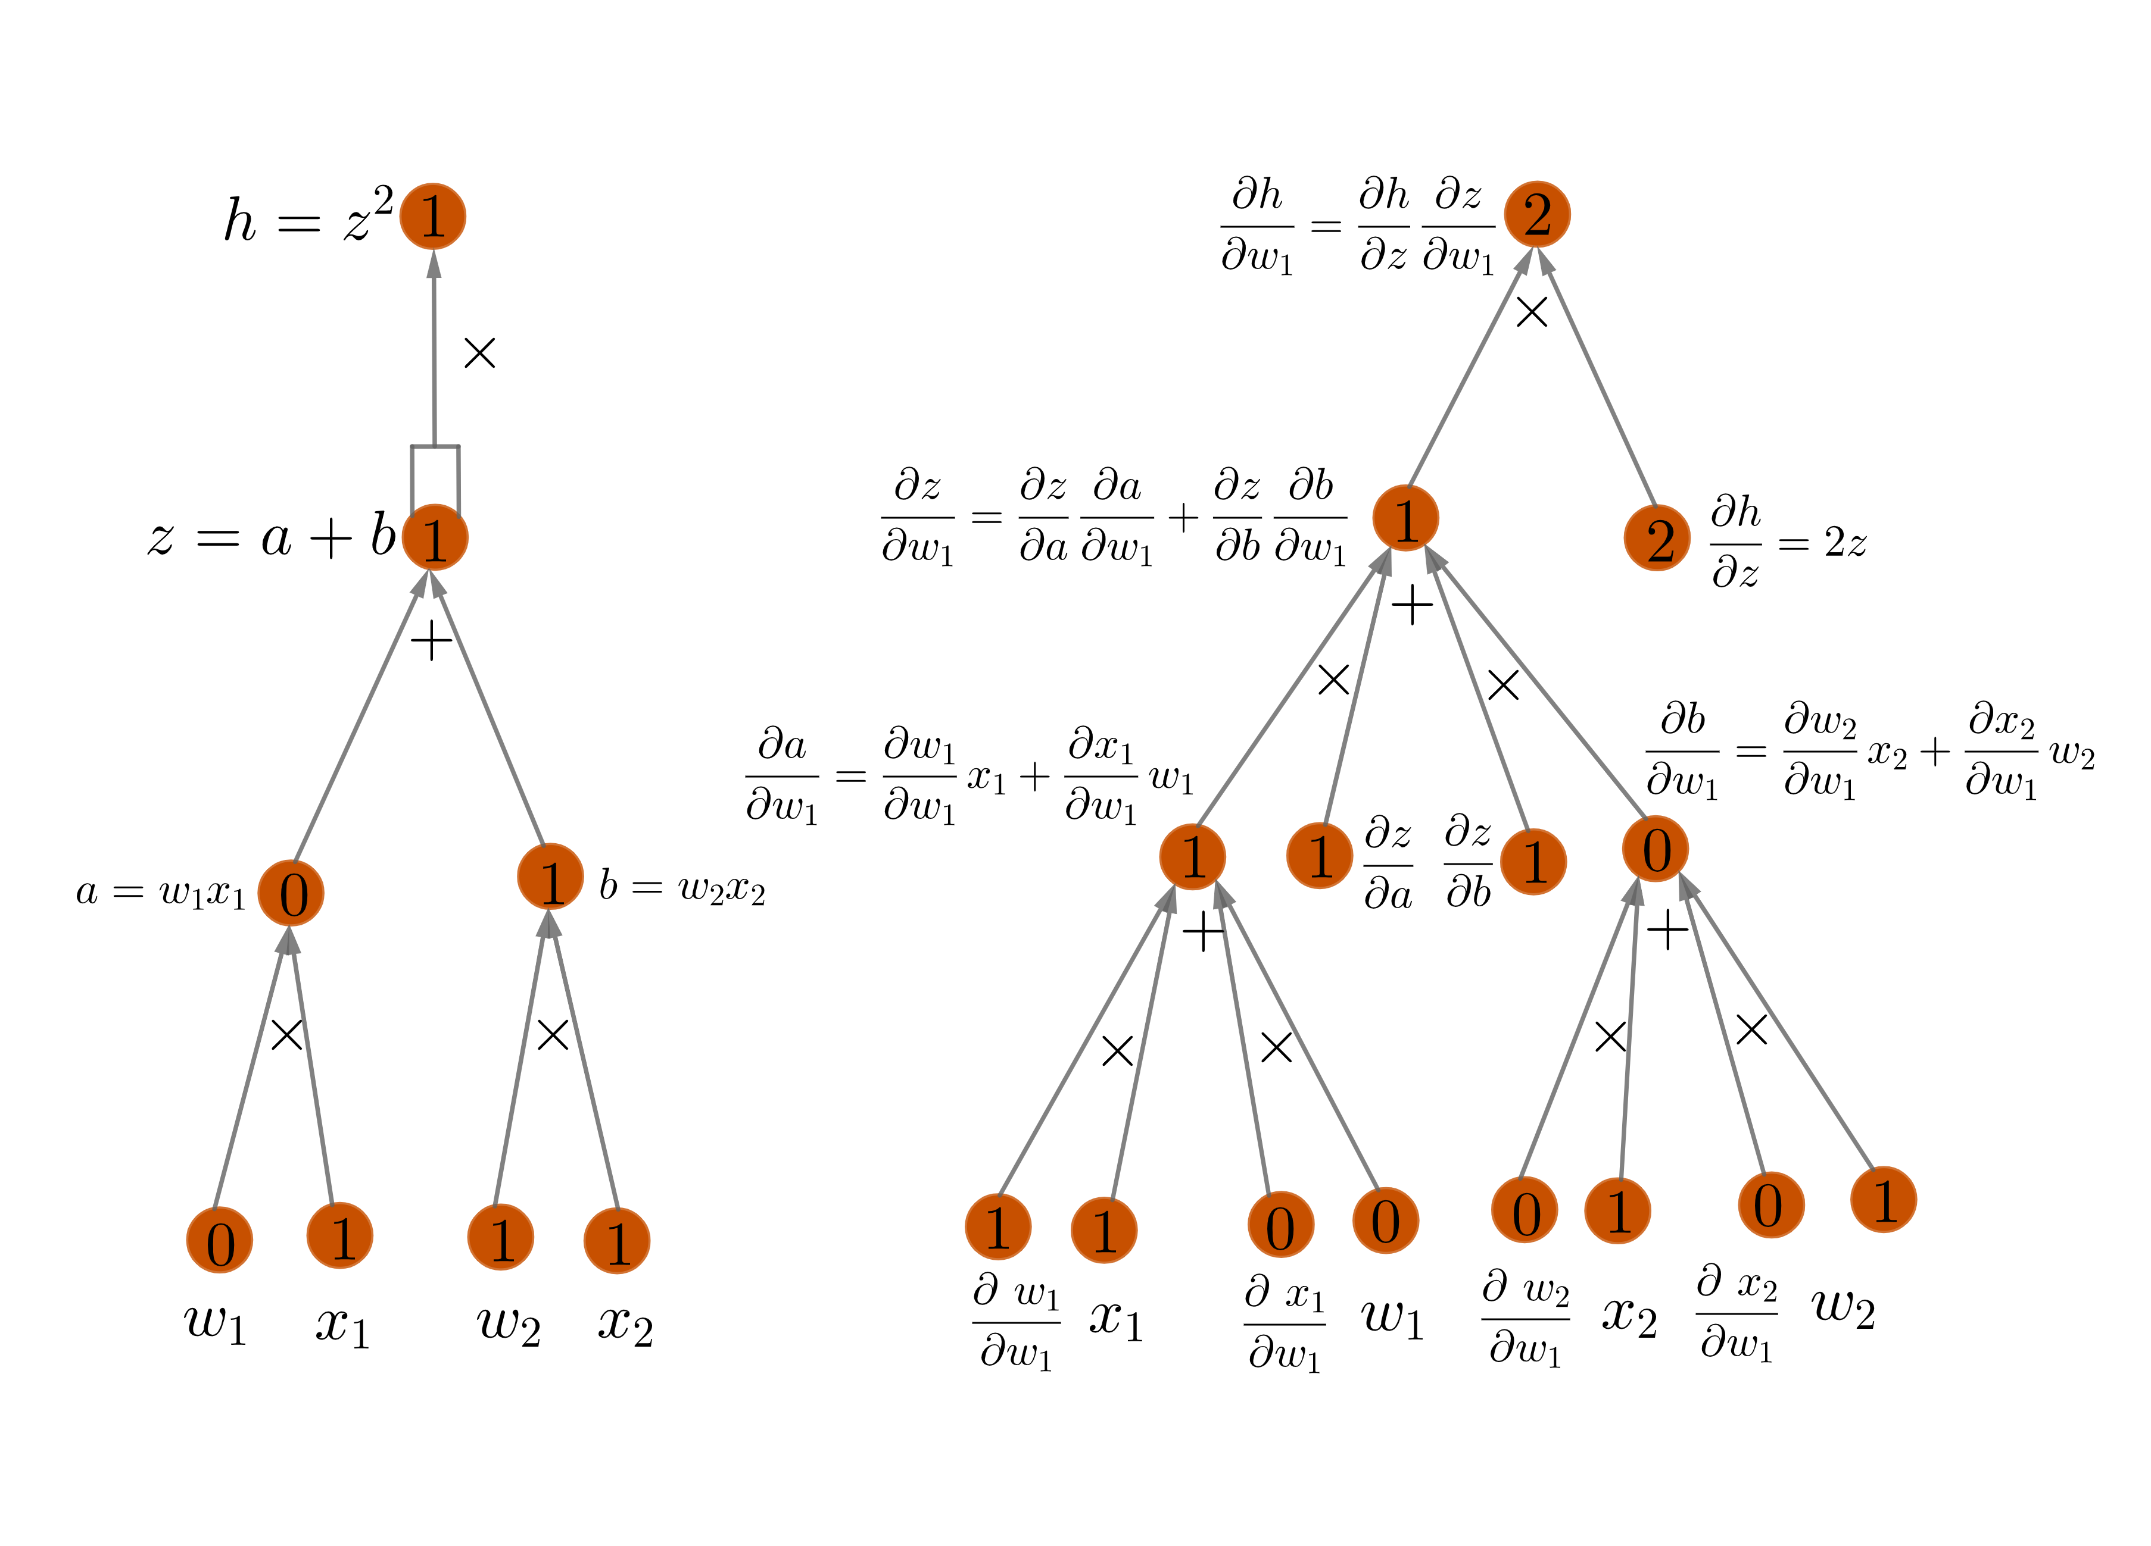
图（a） 计算图 图（b） 前向模式自动微分示意图
图（a）表示函数$h$的计算图，它将函数看成是由多个基本元素构成的。从图的底端开始，首先输入$w_{1},x_{1},w_{2},x_{2}$， $w_{1}$与$x_{1}$相乘得到$a=w_{1}x_{1}$，同理$w_{2}$与$x_{2}$相乘得到$b=w_{2}x_{2}$，$a$与$b$相加得到$z=a+b$，$z$与自身相乘得到输出值$h=z^{2}$。当给定一个函数，我们可以生成一个这样的计算图。它可以完成从输入到输出的计算。根据链式法则
$$\frac{∂h}{∂w_{1}}=\frac{∂h}{∂z}\frac{∂z}{∂w_{1}}=\frac{∂h}{∂z}\left(\frac{∂z}{∂a}\frac{∂a}{∂w_{1}}+\frac{∂z}{∂b}\frac{∂b}{∂w_{1}}\right)$$
$$=\frac{∂h}{∂z}\left[\frac{∂z}{∂a}\left(\frac{∂w_{1}}{∂w_{1}}x_{1}+\frac{∂x_{1}}{∂w_{1}}w_{1}\right)+\frac{∂z}{∂b}\left(\frac{∂w_{2}}{∂w_{1}}x_{2}+\frac{∂x_{2}}{∂w_{1}}w_{2}\right)\right]$$
$$=2z\left[1×\left(1×x_{1}+0×w_{1}\right)+1×\left(0×x_{2}+0×w_{2}\right)\right]$$
可以得到如图（b）所示的$\frac{∂h}{∂w_{1}}$的前向模式自动微分示意图。从图的底端开始，首先输入$w_{1},x_{1},w_{2},x_{2}$，计算$\frac{∂a}{∂w_{1}}=\frac{∂w_{1}}{∂w_{1}}x_{1}+\frac{∂x_{1}}{∂w_{1}}w_{1}=1×x_{1}+0×w_{1}=x_{1}$，依次向上计算，最终得到$\frac{∂h}{∂w_{1}}$。因计算方向是从输入到输出的，因此被称为前向模式自动微分，同理可计算$\frac{∂h}{∂w_{2}}$，前向模式自动微分每次只能计算一个微分。
现在来看反向模式自动微分是如何计算的？如图
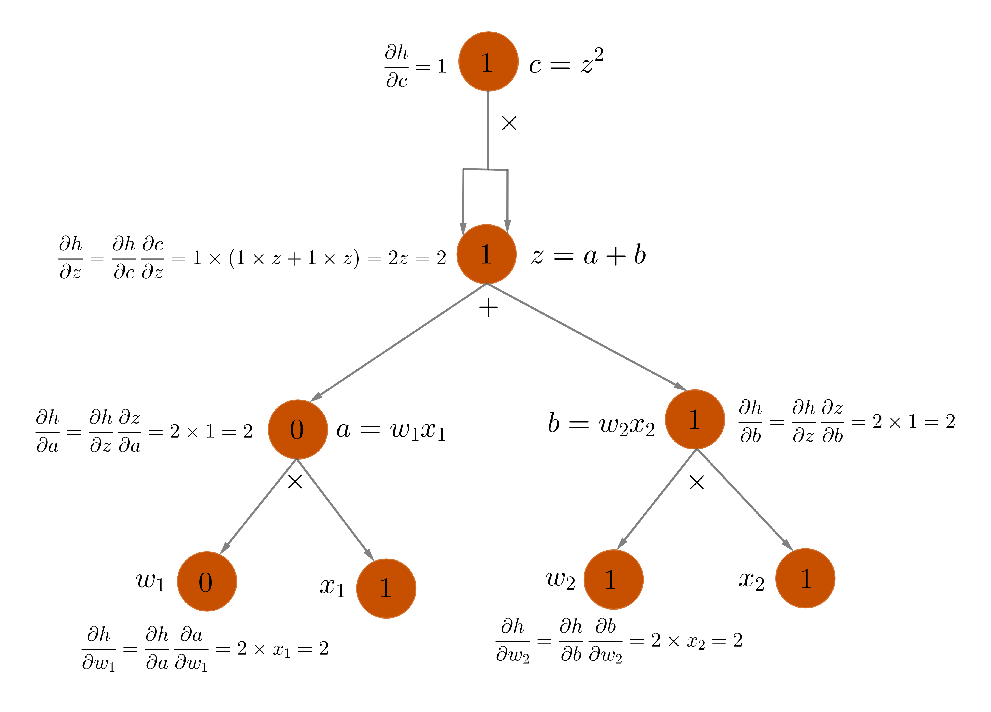
图 反向模式自动微分示意图
反向模式自动微分分为两步，第一步是前向传播，给定输入$w_{1},x_{1},w_{2},x_{2}$，从图的底端逐步向上计算出每个节点的值，如图中每个节点内的数字，第二步是反向传播，从图的顶端逐步向下计算出每个节点的微分，开始节点因$h,c$为同一个函数，因此$\frac{∂h}{∂c}=1$，最终分别得到
$$\frac{∂h}{∂w_{1}}=2, \frac{∂h}{∂w_{2}}=2$$
可以看到相比于前向模式自动微分的多次传播计算，反向模式自动微分只需要反向传播一次就计算出了所有变量的微分。
下面看PyTorch和TensorFlow是如何实现自动微分的。

PyTorch自动微分
import torch

x1 = torch.tensor(1.0) # 定义输入和权重
x2 = torch.tensor(1.0)
w1 = torch.tensor(0.0, requires_grad=True) # 需要梯度追踪
w2 = torch.tensor(1.0, requires_grad=True)

h = (w1 * x1 + w2 * x2) ** 2 # 前向计算
print('输出值=', h)

h.backward() # 反向传播计算梯度

# 输出梯度
print(f"梯度=({w1.grad}, {w2.grad})")
程序运行结果如下
输出值= tensor(1., grad_fn=<PowBackward0>)
梯度=(2.0,2.0)
代码说明：
- PyTorch是基于张量计算的，标量、向量和矩阵都视为是一个张量，x1 和 x2 是输入张量，值为 1.0，无需梯度（requires_grad=False，默认），w1 和 w2 是权重张量，初始值为 0.0，需启用梯度追踪（requires_grad=True）；
- 函数表达式实现了前向计算，输出结果也是一个张量，表示输出值$h=1$；
- 通过函数表达式调用backward()方法实现反向传播计算梯度，每个变量的梯度存储在该变量的grad属性中。

TensorFlow自动微分
import tensorflow as tf

# 定义输入（常量）
x1 = tf.constant(1.0)
x2 = tf.constant(1.0)

# 定义可训练权重（初始值 w1=0, w2=1）
w1 = tf.Variable(0.0) # 默认会追踪梯度
w2 = tf.Variable(1.0)

# 使用 GradientTape 记录前向计算
with tf.GradientTape() as tape:
h = (w1 * x1 + w2 * x2) ** 2
print('输出值', h)
# 计算梯度（目标 h，源 w1 和 w2）
grads = tape.gradient(h, [w1, w2])

# 输出结果
print(f"梯度=({grads[0]}, {grads[1]})")
程序输出结果：
输出值 tf.Tensor(1.0, shape=(), dtype=float32)
梯度=(2.0, 2.0)
代码说明：
- TensorFlow也是基于张量计算的，x1 和 x2 是输入张量，定义为常量（无需梯度），w1 和 w2 是权重张量，使用 tf.Variable 定义（默认自动追踪梯度）；
- 在 GradientTape 上下文中执行前向计算，TensorFlow 会自动记录涉及变量的操作；
- 通过gradient方法实现反向传播计算梯度。

反向传播
起初反向传播并没有用于神经网络，而是作为一种更通用的方法应用在各种计算图中，1974年Paul Werbos 在其博士论文《Beyond Regression: New Tools for Prediction and Analysis in the Behavioral Sciences》中首次提出将反向传播用于神经网络，但未受到关注。1986年，Rumelhart、Hinton 和 Williams 在《Learning Internal Representations by Error Propagation》论文中系统地描述了反向传播算法，解决了多层网络梯度计算的问题，反向传播得到了广泛关注和应用。‌考虑到可导性，激活函数使用了sigmoid函数
$$σ(z)=\frac{1}{1+e^{-z}}$$
该函数在所有的点都是可导的，导数为
$$\frac{dσ}{dz}=σ(z)[1-σ(z)]$$
为了详细介绍反向传播算法，这里引入更一般地人工神经网络的结构。一般地，由一层输入层，一层或多层隐藏层和一层输出层的人工神经网络，如图
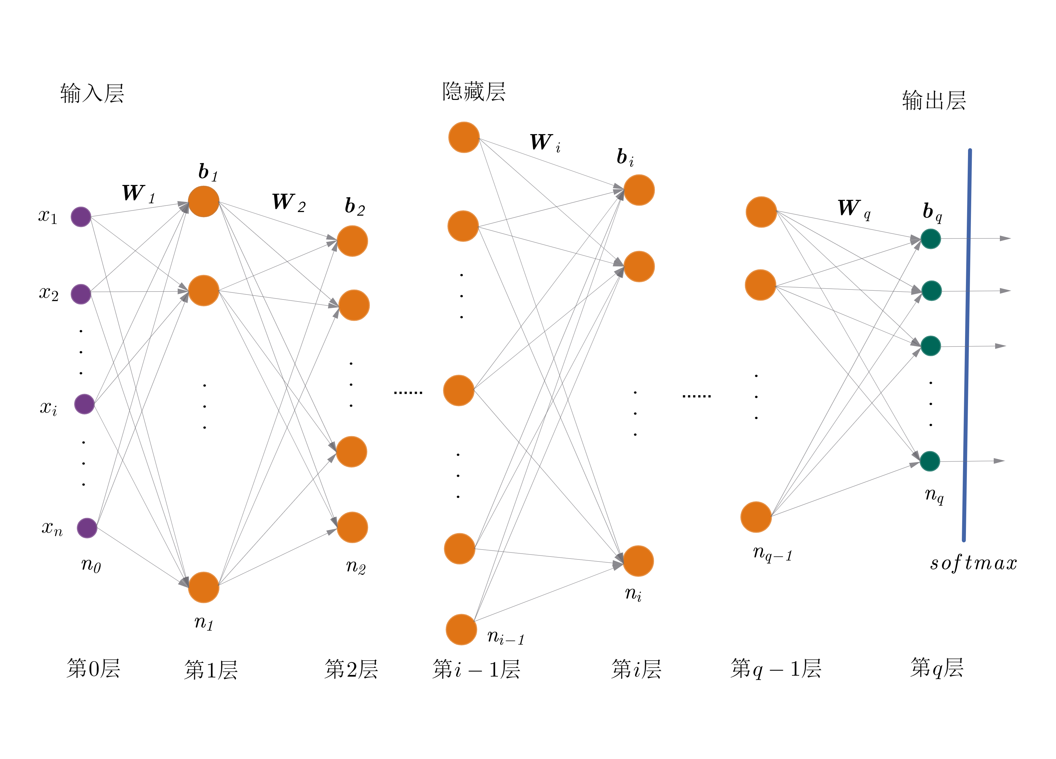
图 多层人工神经网络
图中是一个$q$层人工神经网络，分别由输入层、隐藏层和输出层构成。三者分别属于人工神经网络的较低层、中间层和较高层，按照顺序依次称为第$0$层，第$1$层，…，第$q$层。在计算神经网络的总层数时，输入层并未计算在内，这是因为输入层暂时还没有处理逻辑，因此没有神经元，它只是一个数据输入的“占位符”，输入层的输入个数一般与输入特征的个数相同。有时候需要处理输入数据，可在输入层和第一层之间放置一个预处理层。当然，输入层每个输入也可以看成是一个只有恒等变换逻辑功能的神经元。
神经网络的输出层是数据结果传递到网络之外的地方。输出层的设计通常与解决的问题类型相匹配。如果是输出单个数值的回归任务，那么输出层中只有一个神经元，并且这个神经元的输出值为预测值，此时该神经元没有激活函数，或者说激活函数是一个恒等函数。如果是一个多元分类任务，那么输出层中的神经元个数与类别个数相同，每个神经元代表一个类别，并且每个神经元的输出值表示该样本属于该类别的概率，此时可将输出层理解成两个部分，第一部分是每个神经元只有线性求和，第二个部分是在整个输出层上使用softmax函数，将神经元的输出值转换成概率。概率最大的值对应的类别就可以指派给该样本。特别地，对于二元分类任务，也可以只设计一个神经元，此时激活函数使用sigmoid函数，输出值表示正样本的概率。
假设第$i$层的神经元个数为$n_{i}$，输入层每个神经元表示样本$x={(x_{1},x_{2},...,x_{n})}^{T}$的一个特征，有$n_{0}=n$。如果是回归问题，输出层神经元个数$n_{q}=1$，如果是分类问题，输出层每个神经元表示一个类别，神经元个数$n_{q}=k$，$k$为类别个数。第$i (i=1,2,...,q)$层对应的权重矩阵、偏置向量和激活函数分别为$W_{i},b_{i},f_{i}$。其中
$$W_{i}=\left(\begin{matrix}w_{11}^{(i)} & w_{12}^{(i)} & ⋯ & w_{1n_{i}}^{(i)} \\ w_{21}^{(i)} & w_{22}^{(i)} & ⋯ & w_{2n_{i}}^{(i)} \\ ⋮ & ⋮ & ⋱ & ⋮ \\ w_{n_{i-1}1}^{(i)} & w_{n_{i-1}2}^{(i)} & ⋯ & w_{n_{i-1}n_{i}}^{(i)}\end{matrix}\right), b_{i}=\left(\begin{matrix}b_{1}^{(i)} \\ b_{2}^{(i)} \\ ⋮ \\ b_{n_{i}}^{(i)}\end{matrix}\right), f_{i}=\left(\begin{matrix}f_{1}^{(i)} \\ f_{2}^{(i)} \\ ⋮ \\ f_{n_{i}}^{(i)}\end{matrix}\right)$$
这里假设了每个神经元的激活函数可以不同。容易计算出该神经网络总参数量为
$$\sum_{i=1}^{q}{(n_{i-1}+1)n_{i}}$$
反向传播算法可以如下描述

输入：数据集$D=\{(x_{i},y_{i})|i=1,2...,m\}$，
损失函数$L$。
过程：
- 初始化权重和偏置$W_{i},b_{i} (i=1,2,...,q)$；
- 遍历数据集
- 每次输入一个小批量（Mini Batch）样本，假设批量大小为$r$，输入样本不妨假设为
$$X_{r}=\left(\begin{matrix}x_{11} & x_{12} & ⋯ & x_{1n} \\ x_{21} & x_{22} & ⋯ & x_{2n} \\ ⋮ & ⋮ & ⋱ & ⋮ \\ x_{r1} & x_{r2} & ⋯ & x_{rn}\end{matrix}\right)$$
- 开始前向传播，每个小批量通过输入层输入到神经网络中，第$1$层的线性函数输出为
$$Z_{1}=X_{r}W_{1}+B_{1}$$
展开为
$$\left(\begin{matrix}z_{11}^{\left(1\right)} & z_{12}^{\left(1\right)} & ⋯ & z_{1n_{1}}^{\left(1\right)} \\ z_{21}^{\left(1\right)} & z_{22}^{\left(1\right)} & ⋯ & z_{2n_{1}}^{\left(1\right)} \\ ⋮ & ⋮ & ⋱ & ⋮ \\ z_{r1}^{\left(1\right)} & z_{r2}^{\left(1\right)} & ⋯ & z_{rn_{1}}^{\left(1\right)}\end{matrix}\right)$$
$$=\left(\begin{matrix}x_{11} & x_{12} & ⋯ & x_{1n} \\ x_{21} & x_{22} & ⋯ & x_{2n} \\ ⋮ & ⋮ & ⋱ & ⋮ \\ x_{r1} & x_{r2} & ⋯ & x_{rn}\end{matrix}\right)\left(\begin{matrix}w_{11}^{(1)} & w_{12}^{(1)} & ⋯ & w_{1n_{1}}^{(1)} \\ w_{21}^{(1)} & w_{22}^{(1)} & ⋯ & w_{2n_{1}}^{(1)} \\ ⋮ & ⋮ & ⋱ & ⋮ \\ w_{n_{0}1}^{(1)} & w_{n_{0}2}^{(1)} & ⋯ & w_{n_{0}n_{1}}^{(1)}\end{matrix}\right)+{\left(\begin{matrix}b_{1}^{(1)} & b_{2}^{(1)} & ⋯ & b_{n_{1}}^{(1)} \\ b_{1}^{(1)} & b_{2}^{(1)} & ⋯ & b_{n_{1}}^{(1)} \\ ⋮ & ⋮ & ⋱ & ⋮ \\ b_{1}^{(1)} & b_{2}^{(1)} & ⋯ & b_{n_{1}}^{(1)}\end{matrix}\right)}_{r×n_{1}}$$
其中$n_{0}=n$。激活函数输出为
$$H_{1}=f_{1}(Z_{1})$$
展开为
$$\left(\begin{matrix}h_{11}^{(1)} & h_{12}^{(1)} & ⋯ & h_{1n_{1}}^{(1)} \\ h_{21}^{(1)} & h_{22}^{(1)} & ⋯ & h_{2n_{1}}^{(1)} \\ ⋮ & ⋮ & ⋱ & ⋮ \\ h_{r1}^{(1)} & h_{r2}^{(1)} & ⋯ & h_{rn_{1}}^{(1)}\end{matrix}\right)=\left(\begin{matrix}f_{1}^{(1)}(z_{11}^{(1)}) & f_{2}^{(1)}(z_{12}^{(1)}) & ⋯ & f_{n_{1}}^{(1)}(z_{1n_{1}}^{(1)}) \\ f_{1}^{(1)}(z_{21}^{(1)}) & f_{2}^{(1)}(z_{22}^{(1)}) & ⋯ & f_{n_{1}}^{(1)}(z_{2n_{1}}^{(1)}) \\ ⋮ & ⋮ & ⋱ & ⋮ \\ f_{1}^{(1)}(z_{r1}^{(1)}) & f_{2}^{(1)}(z_{r2}^{(1)}) & ⋯ & f_{n_{1}}^{(1)}(z_{rn_{1}}^{(1)})\end{matrix}\right)$$
结果继续传播到下一层，一直传播下去直到第$i$层。第$i$层的线性函数输出为
$$Z_{i}=H_{i-1}W_{i}+B_{i}$$
展开为
$$\left(\begin{matrix}z_{11}^{\left(i\right)} & z_{12}^{\left(i\right)} & ⋯ & z_{1n_{i}}^{\left(i\right)} \\ z_{21}^{\left(i\right)} & z_{22}^{\left(i\right)} & ⋯ & z_{2n_{i}}^{\left(i\right)} \\ ⋮ & ⋮ & ⋱ & ⋮ \\ z_{r1}^{\left(i\right)} & z_{r2}^{\left(i\right)} & ⋯ & z_{rn_{i}}^{\left(i\right)}\end{matrix}\right)$$
$$=\left(\begin{matrix}h_{11}^{\left(i-1\right)} & h_{12}^{\left(i-1\right)} & ⋯ & h_{1n_{i-1}}^{\left(i-1\right)} \\ h_{21}^{\left(i-1\right)} & h_{22}^{\left(i-1\right)} & ⋯ & h_{2n_{i-1}}^{\left(i-1\right)} \\ ⋮ & ⋮ & ⋱ & ⋮ \\ h_{r1}^{\left(i-1\right)} & h_{r2}^{\left(i-1\right)} & ⋯ & h_{rn_{i-1}}^{\left(i-1\right)}\end{matrix}\right)\left(\begin{matrix}w_{11}^{(i)} & w_{12}^{(i)} & ⋯ & w_{1n_{i}}^{(i)} \\ w_{21}^{(i)} & w_{22}^{(i)} & ⋯ & w_{2n_{i}}^{(i)} \\ ⋮ & ⋮ & ⋱ & ⋮ \\ w_{n_{i-1}1}^{(i)} & w_{n_{i-1}2}^{(i)} & ⋯ & w_{n_{i-1}n_{i}}^{(i)}\end{matrix}\right)$$
$$+{\left(\begin{matrix}b_{1}^{(i)} & b_{2}^{(i)} & ⋯ & b_{n_{i}}^{(i)} \\ b_{1}^{(i)} & b_{2}^{(i)} & ⋯ & b_{n_{i}}^{(i)} \\ ⋮ & ⋮ & ⋱ & ⋮ \\ b_{1}^{(i)} & b_{2}^{(i)} & ⋯ & b_{n_{i}}^{(i)}\end{matrix}\right)}_{r×n_{i}}$$
激活函数输出为
$$H_{i}=f_{i}(Z_{i})$$
展开为
$$\left(\begin{matrix}h_{11}^{(i)} & h_{12}^{(i)} & ⋯ & h_{1n_{i}}^{(i)} \\ h_{21}^{(i)} & h_{22}^{(i)} & ⋯ & h_{2n_{i}}^{(i)} \\ ⋮ & ⋮ & ⋱ & ⋮ \\ h_{r1}^{(i)} & h_{r2}^{(i)} & ⋯ & h_{rn_{i}}^{(i)}\end{matrix}\right)=\left(\begin{matrix}f_{1}^{(i)}(z_{11}^{(i)}) & f_{2}^{(i)}(z_{12}^{(i)}) & ⋯ & f_{n_{i}}^{(i)}(z_{1n_{i}}^{(i)}) \\ f_{1}^{(i)}(z_{21}^{(i)}) & f_{2}^{(i)}(z_{22}^{(i)}) & ⋯ & f_{n_{i}}^{(i)}(z_{2n_{i}}^{(i)}) \\ ⋮ & ⋮ & ⋱ & ⋮ \\ f_{1}^{(i)}(z_{r1}^{(i)}) & f_{2}^{(i)}(z_{r2}^{(i)}) & ⋯ & f_{n_{i}}^{(i)}(z_{rn_{i}}^{(i)})\end{matrix}\right)$$
如果定义$H_{0}=X_{r}$，得到相邻两层输出的递推公式为
$$H_{i}=f_{i}(Z_{i}), Z_{i}=H_{i-1}W_{i}+B_{i} (i=1,2,...,q)$$
这样就得到当前小批量样本在每一层的线性函数输出$Z_{i}$和激活函数输出$H_{i}$。这些输出将在反向传播时被用于梯度计算。如果是回归问题，输出层只有一个神经元，此时输出$H_{q}$为
$$H_{q}=\left(\begin{matrix}h_{11}^{(q)} \\ h_{21}^{(q)} \\ ⋮ \\ h_{r1}^{(q)}\end{matrix}\right)$$
如果是一个$k$元分类问题，输出层有$k$个神经元，此时输出$H_{q}$为
$$H_{q}=\left(\begin{matrix}h_{11}^{(q)} & h_{12}^{(q)} & ⋯ & h_{1k}^{(q)} \\ h_{21}^{(q)} & h_{22}^{(q)} & ⋯ & h_{2k}^{(q)} \\ ⋮ & ⋮ & ⋱ & ⋮ \\ h_{r1}^{(q)} & h_{r2}^{(q)} & ⋯ & h_{rk}^{(q)}\end{matrix}\right)$$
对输出的每一行使用softmax函数，将其转换成概率，即
$$softmax(H_{q})=\left(\begin{matrix}\frac{e^{h_{11}^{(q)}}}{\sum_{j=1}^{k}{e^{h_{1j}^{(q)}}}} & \frac{e^{h_{12}^{(q)}}}{\sum_{j=1}^{k}{e^{h_{1j}^{(q)}}}} & ⋯ & \frac{e^{h_{1k}^{(q)}}}{\sum_{j=1}^{k}{e^{h_{1j}^{(q)}}}} \\ \frac{e^{h_{21}^{(q)}}}{\sum_{j=1}^{k}{e^{h_{2j}^{(q)}}}} & \frac{e^{h_{22}^{(q)}}}{\sum_{j=1}^{k}{e^{h_{2j}^{(q)}}}} & ⋯ & \frac{e^{h_{2k}^{(q)}}}{\sum_{j=1}^{k}{e^{h_{2j}^{(q)}}}} \\ ⋮ & ⋮ & ⋱ & ⋮ \\ \frac{e^{h_{r1}^{(q)}}}{\sum_{j=1}^{k}{e^{h_{rj}^{(q)}}}} & \frac{e^{h_{r2}^{(q)}}}{\sum_{j=1}^{k}{e^{h_{rj}^{(q)}}}} & ⋯ & \frac{e^{h_{rk}^{(q)}}}{\sum_{j=1}^{k}{e^{h_{rj}^{(q)}}}}\end{matrix}\right)$$
记
$$p_{ij}=\frac{e^{h_{ij}^{(q)}}}{\sum_{j=1}^{k}{e^{h_{ij}^{(q)}}}}$$
即$P=softmax(H_{q})$，
- 计算误差
使用损失函数$L$计算小批次样本的总误差，它等于小批次样本中每个样本的误差之和，即
$$L=\frac{1}{r}\sum_{i=1}^{r}{L(h_{i1}^{(q)},y_{i})}$$
对于回归任务，例如使用均方误差损失
$$L=\frac{1}{r}\sum_{i=1}^{r}{{(h_{i1}^{(q)}-y_{i})}^{2}}$$
对于分类任务，例如使用交叉熵损失
$$L=-\frac{1}{r}\sum_{i=1}^{r}{\sum_{j=1}^{k}{y_{ij}ln[softmax(h_{ij}^{(q)})]}}=-\frac{1}{r}\sum_{i=1}^{r}{\sum_{j=1}^{k}{y_{ij}lnp_{ij}}}$$
其中$y_{ij}$表示第$i$个样本对应第$j$个神经元的值，如果第$i$个样本类别为$k$，则$y_{ik}=1$，其余为$0$；
- 反向传播。有了误差（损失）以后，计算模型每个参数（$W_{i},b_{i}$）对误差的贡献程度，即梯度。而梯度的计算是从输出层到输入层。如下计算梯度
输出层参数$W_{q}$的梯度为
$$\frac{∂L}{∂Vec(W_{q})}=\frac{∂L}{∂Vec(H_{q})}\frac{∂Vec(H_{q})}{∂Vec(Z_{q})}\frac{∂Vec(Z_{q})}{∂Vec(W_{q})}$$
第$q-1$层参数$W_{q-1}$的梯度为
$$\frac{∂L}{∂Vec(W_{q-1})}=\frac{∂L}{∂Vec(H_{q})}[\frac{∂Vec(H_{q})}{∂Vec(Z_{q})}\frac{∂Vec(Z_{q})}{∂Vec(H_{q-1})}]\frac{∂Vec(H_{q-1})}{∂Vec(Z_{q-1})}\frac{∂Vec(Z_{q-1})}{∂Vec(W_{q-1})}$$
第$q-2$层参数$W_{q-2}$的梯度为
$$\frac{∂L}{∂Vec(W_{q-2})}$$
$$=\frac{∂L}{∂Vec\left(H_{q}\right)}\left[\frac{∂Vec\left(H_{q}\right)}{∂Vec\left(Z_{q}\right)}\frac{∂Vec\left(Z_{q}\right)}{∂Vec\left(H_{q-1}\right)}\right]\left[\frac{∂Vec\left(H_{q-1}\right)}{∂Vec\left(Z_{q-1}\right)}\frac{∂Vec\left(Z_{q-1}\right)}{∂Vec\left(H_{q-2}\right)}\right]$$
$$\frac{∂Vec(H_{q-2})}{∂Vec(Z_{q-2})}\frac{∂Vec(Z_{q-2})}{∂Vec(W_{q-2})}$$
一般地，第$i=q-1,q-2,...,1$层参数$W_{i}$的梯度为
$$\frac{∂L}{∂Vec(W_{i})}=\frac{∂L}{∂Vec(H_{q})} \prod_{t=i}^{q-1}{[\frac{∂Vec(H_{t+1})}{∂Vec(Z_{t+1})}\frac{∂Vec(Z_{t+1})}{∂Vec(H_{t})}]}\frac{∂Vec(H_{i})}{∂Vec(Z_{i})}\frac{∂Vec(Z_{i})}{∂Vec(W_{i})}$$
计算出每一项梯度
$$\frac{∂L}{∂Vec\left(H_{q}\right)}=\frac{2}{r}\left(h_{11}^{\left(q\right)}-y_{1},h_{21}^{\left(q\right)}-y_{2},…,h_{r1}^{\left(q\right)}-y_{r}\right) (回归任务)$$
$$\frac{∂L}{∂Vec\left(H_{q}\right)}=\frac{∂L}{∂Vec\left(P\right)}\frac{∂Vec\left(P\right)}{∂Vec\left(H_{q}\right)}$$
$$=-\frac{1}{r}\left(\begin{matrix}y_{11}(1-p_{11}) & y_{21}p_{22} & ⋯ & y_{rk}(1-p_{rk})\end{matrix}\right) (分类任务)$$
$$\frac{∂Vec(Z_{i})}{∂Vec(H_{i-1})}=\frac{∂Vec(H_{i-1}W_{i})}{∂Vec(H_{i-1})}=\frac{∂[({W_{i}}^{T}⨂I_{r})Vec(H_{i})]}{∂Vec(H_{i})}={W_{i}}^{T}⨂I_{r}$$
$$\frac{∂Vec(H_{i})}{∂Vec(Z_{i})}={\left(\begin{matrix}\frac{dh_{11}^{(i)}}{dz_{11}^{\left(i\right)}} & \frac{dh_{11}^{(i)}}{dz_{21}^{\left(i\right)}} & ⋯ & \frac{dh_{11}^{(i)}}{dz_{rn_{i}}^{\left(i\right)}} \\ \frac{dh_{21}^{(i)}}{dz_{11}^{\left(i\right)}} & \frac{dh_{21}^{(i)}}{dz_{21}^{\left(i\right)}} & ⋯ & \frac{dh_{21}^{(i)}}{dz_{rn_{i}}^{\left(i\right)}} \\ ⋮ & ⋮ & ⋱ & ⋮ \\ \frac{dh_{rn_{i}}^{(i)}}{dz_{11}^{\left(i\right)}} & \frac{dh_{rn_{i}}^{(i)}}{dz_{21}^{\left(i\right)}} & ⋯ & \frac{dh_{rn_{i}}^{(i)}}{dz_{rn_{i}}^{\left(i\right)}}\end{matrix}\right)}_{rn_{i}×rn_{i}}=\left(\begin{matrix}\frac{df_{1}^{(i)}}{dz_{11}^{\left(i\right)}} & 0 & ⋯ & 0 \\ 0 & \frac{df_{2}^{(i)}}{dz_{21}^{\left(i\right)}} & ⋯ & 0 \\ ⋮ & ⋮ & ⋱ & ⋮ \\ 0 & 0 & ⋯ & \frac{df_{n_{i}}^{(i)}}{dz_{rn_{i}}^{\left(i\right)}}\end{matrix}\right)$$
$$\frac{∂Vec(Z_{i})}{∂Vec(W_{i})}=I_{n_{i}}⨂H_{i-1}$$
同理可计算出$\frac{∂L}{∂b_{i}}$，容易计算
$$\frac{∂Vec(Z_{i})}{∂Vec(b_{i})}=\left(\begin{matrix}\frac{∂z_{11}^{\left(i\right)}}{∂b_{1}^{(i)}} & \frac{∂z_{11}^{\left(i\right)}}{∂b_{2}^{(i)}} & ⋯ & \frac{∂z_{11}^{\left(i\right)}}{∂b_{n_{i}}^{(i)}} \\ \frac{∂z_{21}^{\left(i\right)}}{∂b_{1}^{(i)}} & \frac{∂z_{21}^{\left(i\right)}}{∂b_{2}^{(i)}} & ⋯ & \frac{∂z_{21}^{\left(i\right)}}{∂b_{n_{i}}^{(i)}} \\ ⋮ & ⋮ & ⋱ & ⋮ \\ \frac{∂z_{rn_{i}}^{\left(i\right)}}{∂b_{1}^{(i)}} & \frac{∂z_{rn_{i}}^{\left(i\right)}}{∂b_{2}^{(i)}} & ⋯ & \frac{∂z_{rn_{i}}^{\left(i\right)}}{∂b_{n_{i}}^{(i)}}\end{matrix}\right)={\left(\begin{matrix}1_{r×1} & 0_{r×1} & ⋯ & 0_{r×1} \\ 0_{r×1} & 1_{r×1} & ⋯ & 0_{r×1} \\ ⋮ & ⋮ & ⋱ & ⋮ \\ 0_{r×1} & 0_{r×1} & ⋯ & 1_{r×1}\end{matrix}\right)}_{rn_{i}×n_{i}}$$
其中$1_{r×1}$表示元素全为$1$的向量，$0_{r×1}$表示元素全为$0$的向量；
- 使用梯度下降更新权重和偏置
$$W_{i}←W_{i}+η\frac{∂L}{∂W_{i}}, b_{i}←b_{i}+η\frac{∂L}{∂b_{i}}$$
如果达到停止条件，则停止，否则继续遍历下一批样本；
输出：
如果是回归任务，$H_{q}$作为最终的输出，如果是分类任务，可将每一行的值使用softmax函数转换成概率
$$softmax(H_{q})=\left(\begin{matrix}\frac{e^{h_{11}^{(q)}}}{\sum_{j=1}^{k}{e^{h_{1j}^{(q)}}}} & \frac{e^{h_{12}^{(q)}}}{\sum_{j=1}^{k}{e^{h_{1j}^{(q)}}}} & ⋯ & \frac{e^{h_{1k}^{(q)}}}{\sum_{j=1}^{k}{e^{h_{1j}^{(q)}}}} \\ \frac{e^{h_{21}^{(q)}}}{\sum_{j=1}^{k}{e^{h_{2j}^{(q)}}}} & \frac{e^{h_{22}^{(q)}}}{\sum_{j=1}^{k}{e^{h_{2j}^{(q)}}}} & ⋯ & \frac{e^{h_{2k}^{(q)}}}{\sum_{j=1}^{k}{e^{h_{2j}^{(q)}}}} \\ ⋮ & ⋮ & ⋱ & ⋮ \\ \frac{e^{h_{r1}^{(q)}}}{\sum_{j=1}^{k}{e^{h_{rj}^{(q)}}}} & \frac{e^{h_{r2}^{(q)}}}{\sum_{j=1}^{k}{e^{h_{rj}^{(q)}}}} & ⋯ & \frac{e^{h_{rk}^{(q)}}}{\sum_{j=1}^{k}{e^{h_{rj}^{(q)}}}}\end{matrix}\right)$$
这样第$i$行第$j$列元素就表示第$i$个样本属于第$j$个类别的概率，即
$$p_{ij}=\frac{e^{h_{ij}^{(q)}}}{\sum_{j=1}^{k}{e^{h_{ij}^{(q)}}}}$$
第$i$行中概率最大的值对应的类别作为样本的类别，即
$$j=arg\max_{j}{p_{ij}}$$
$j$对应的类别作为第$i$个样本的输出类别。
一个小批量样本的大小称为批量大小（Batch Size），一般是32、64或128等等，当批量大小为1时，等价于一次输入一个样本，每次遍历完整个数据集称为一个轮次（epoch）。例如总共有100个样本，设置批量大小为3，训练50轮，则样本将被分为34个批次，其中前33个批次，每个批次样本数为3，最后一个批次样本数为1，这34批训练完是一个轮次，重复训练50次。

梯度问题
从反向传播算法可以看到，从输出层到输入层计算每一层参数的梯度时，都是矩阵或向量的乘积。越往输入层靠近，乘积的矩阵越多。如果矩阵的值很小，这会导致，较低层的梯度越来越小，甚至为0，导致使用梯度下降法更新较低层梯度时保持不变，这就是梯度消失（Vanishing Gradients）问题，而当矩阵的值很大时，多个矩阵乘积后较低层的梯度越来越大，权重更新时导致发散，这是梯度爆炸（Exploding Gradients）问题。梯度问题根本原因是由于反向传播过程中梯度的链式法则引起的。其中链式法则中有两项梯度如下
$$\frac{∂Vec(Z_{i})}{∂Vec(H_{i-1})}={W_{i}}^{T}⨂I_{r}$$
$$\frac{∂Vec(H_{i})}{∂Vec(Z_{i})}=\left(\begin{matrix}\frac{df_{1}^{(i)}}{dz_{11}^{\left(i\right)}} & 0 & ⋯ & 0 \\ 0 & \frac{df_{2}^{(i)}}{dz_{21}^{\left(i\right)}} & ⋯ & 0 \\ ⋮ & ⋮ & ⋱ & ⋮ \\ 0 & 0 & ⋯ & \frac{df_{n_{i}}^{(i)}}{dz_{rn_{i}}^{\left(i\right)}}\end{matrix}\right)$$
- 如果权重$W_{i}$初始化为0或很小的值，可能会引起梯度消失问题，而权重初始化为较大的值，可能会引起梯度爆炸问题。
- 激活函数的导数如果为0或很小的值，可能会引起梯度消失问题，而激活函数的导数为较大的值，可能会引起梯度爆炸问题。例如sigmoid函数，当$z=9$时，$σ(z)≈0.9999$，导致$\frac{dσ}{dz}=σ(z)(1-σ(z))≈0.0001$，当$z$值更大时，梯度将变得更小。
- 梯度更新策略，
如何缓解梯度问题呢？

激活函数
为什么激活函数是非线性的？先考虑一种特殊情形。假设神经网络只有一层输入层、一层隐藏层和一层输出层构成，并且每一层都只有一个神经元，而且激活函数是线性函数，则隐藏层的线性输出为
$$z_{1}=w_{1}x_{1}+b_{1}$$
激活函数输出为
$$h_{1}(z_{1})=k_{1}z_{1}+c_{1}=k_{1}(w_{1}x_{1}+b_{1})+c_{1}=(k_{1}w_{1})x_{1}+(k_{1}b_{1}+c_{1})$$
输出层的线性函数输出为
$$z_{2}=w_{2}h_{1}+b_{2}$$
激活函数输出为
$$h_{2}\left(z_{2}\right)=k_{2}z_{2}+c_{2}=k_{2}\left(w_{2}h_{1}+b_{2}\right)+c_{2}=(k_{2}w_{2})h_{1}+(k_{2}b_{2}+c_{2})$$
将$h_{1}$代入上式，得到
$$h_{2}\left(z_{2}\right)=k_{2}w_{2}(k_{1}w_{1}x_{1}+k_{1}b_{1}+c_{1})+k_{2}b_{2}+c_{2}=(k_{2}w_{2}k_{1}w_{1})x_{1}+(k_{2}w_{2}k_{1}b_{1}+k_{2}w_{2}c_{1}+k_{2}b_{2}+c_{2})$$
令$w=w_{2}k_{1}w_{1}$，$b=w_{2}k_{1}b_{1}+w_{2}c_{1}+b_{2}$，则
$$h_{2}\left(z_{2}\right)=k_{2}wx_{1}+k_{2}b+c_{2}=k_{2}(wx_{1}+b)+c_{2}$$
这表明该神经网络等价于只有一层输入层和一层输出层构成的神经网络，输出层权重调整为$w,b$。
对于一般地神经网络，假设第$i$层激活函数
$$f_{i}(Z_{i})=Z_{i}K_{i}+C_{i}$$
则根据递推关系
$$H_{i}=f_{i}(Z_{i}), Z_{i}=H_{i-1}W_{i}+B_{i} (i=1,2,...,q)$$
有
$$H_{i}=f_{i}(Z_{i})=(H_{i-1}W_{i}+B_{i})K_{i}+C_{i}=H_{i-1}W_{i}K_{i}+B_{i}K_{i}+C_{i}$$

$$H_{q}=\left(H_{q-2}W_{q-1}K_{q-1}+B_{q-1}K_{q-1}+C_{q-1}\right)W_{q}K_{q}+B_{q}K_{q}+C_{q}$$
$$=H_{q-2}W_{q-1}K_{q-1}W_{q}K_{q}+B_{q-1}K_{q-1}W_{q}K_{q}+C_{q-1}W_{q}K_{q}+B_{q}K_{q}+C_{q}$$
$$=H_{0}\left(\prod_{i=1}^{q}{W_{i}K_{i}}\right)+BK_{q}+C_{q}$$
$$=[H_{0}\left(\prod_{i=1}^{q-1}{W_{i}K_{i}}\right)W_{q}+B]K_{q}+C_{q}$$
令
$$W=\left(\prod_{i=1}^{q-1}{W_{i}K_{i}}\right)W_{q}$$
则
$$H_{q}=[X_{r}W+B]K_{q}+C_{q}$$
这表明该神经网络等价于只有一层输入层和一层输出层构成的神经网络，输出层权重调整为$W,B$。

阶跃函数
函数名称 | 函数表达式 | 定义域 | 值域 | 导函数 | 导函数值域
赫维赛德函数 | $$heaviside(z)=\left\{\begin{aligned}1, z≥θ \\ 0, z<θ\end{aligned}\right.$$ | $$R$$ | $$\{0,1\}$$ | $$\frac{dh}{dz}=0,z≠θ$$ | $$\{0\}$$
符号函数 | $$sgn(z)=\left\{\begin{aligned}1, z≥θ \\ -1, z<θ\end{aligned}\right.$$ | $$R$$ | $$\{-1,1\}$$ | $$\frac{dh}{dz}=0,z≠θ$$ | $$\{0\}$$
阶跃函数起初在单层感知机中使用。因其导数为0，直接导致梯度消失，后来几乎被抛弃。

S型函数
函数名称 | 函数表达式 | 定义域 | 值域 | 导函数 | 导函数值域
sigmoid或Logistic  函数 | $$σ(z)=\frac{1}{1+e^{-z}}$$ | $$R$$ | $$(0,1)$$ | $$\frac{dσ}{dz}=σ(z)(1-σ(z))$$ | $$(0,\frac{1}{4}]$$
双曲正切函数 | $$tanh\left(z\right)=\frac{e^{z}-e^{-z}}{e^{z}+e^{-z}}$$  $$tanh\left(z\right)=2σ(2z)-1$$ | $$R$$ | $$(-1,1)$$ | $$\frac{dt}{dz}=1-\tanh^{2}\left(z\right)$$ | $$(0,1]$$
softmax函数 | $$σ\left(z\right)=(σ_{1},σ_{2},...,σ_{k})$$  $$z={(z_{1},z_{2},...,z_{k})}^{T}$$  $$σ_{i}=\frac{e^{z_{i}}}{\sum_{i=1}^{k}{e^{z_{i}}}}$$ | $$R^{k}$$ | $${(0,1)}^{k}$$  $$\sum_{i=1}^{k}{σ_{i}}=1$$ | $$\frac{dσ}{dz}$$ | $$\left(0,\frac{1}{4}\right]$$  或  $$(-1,0)$$
它们的图像如下
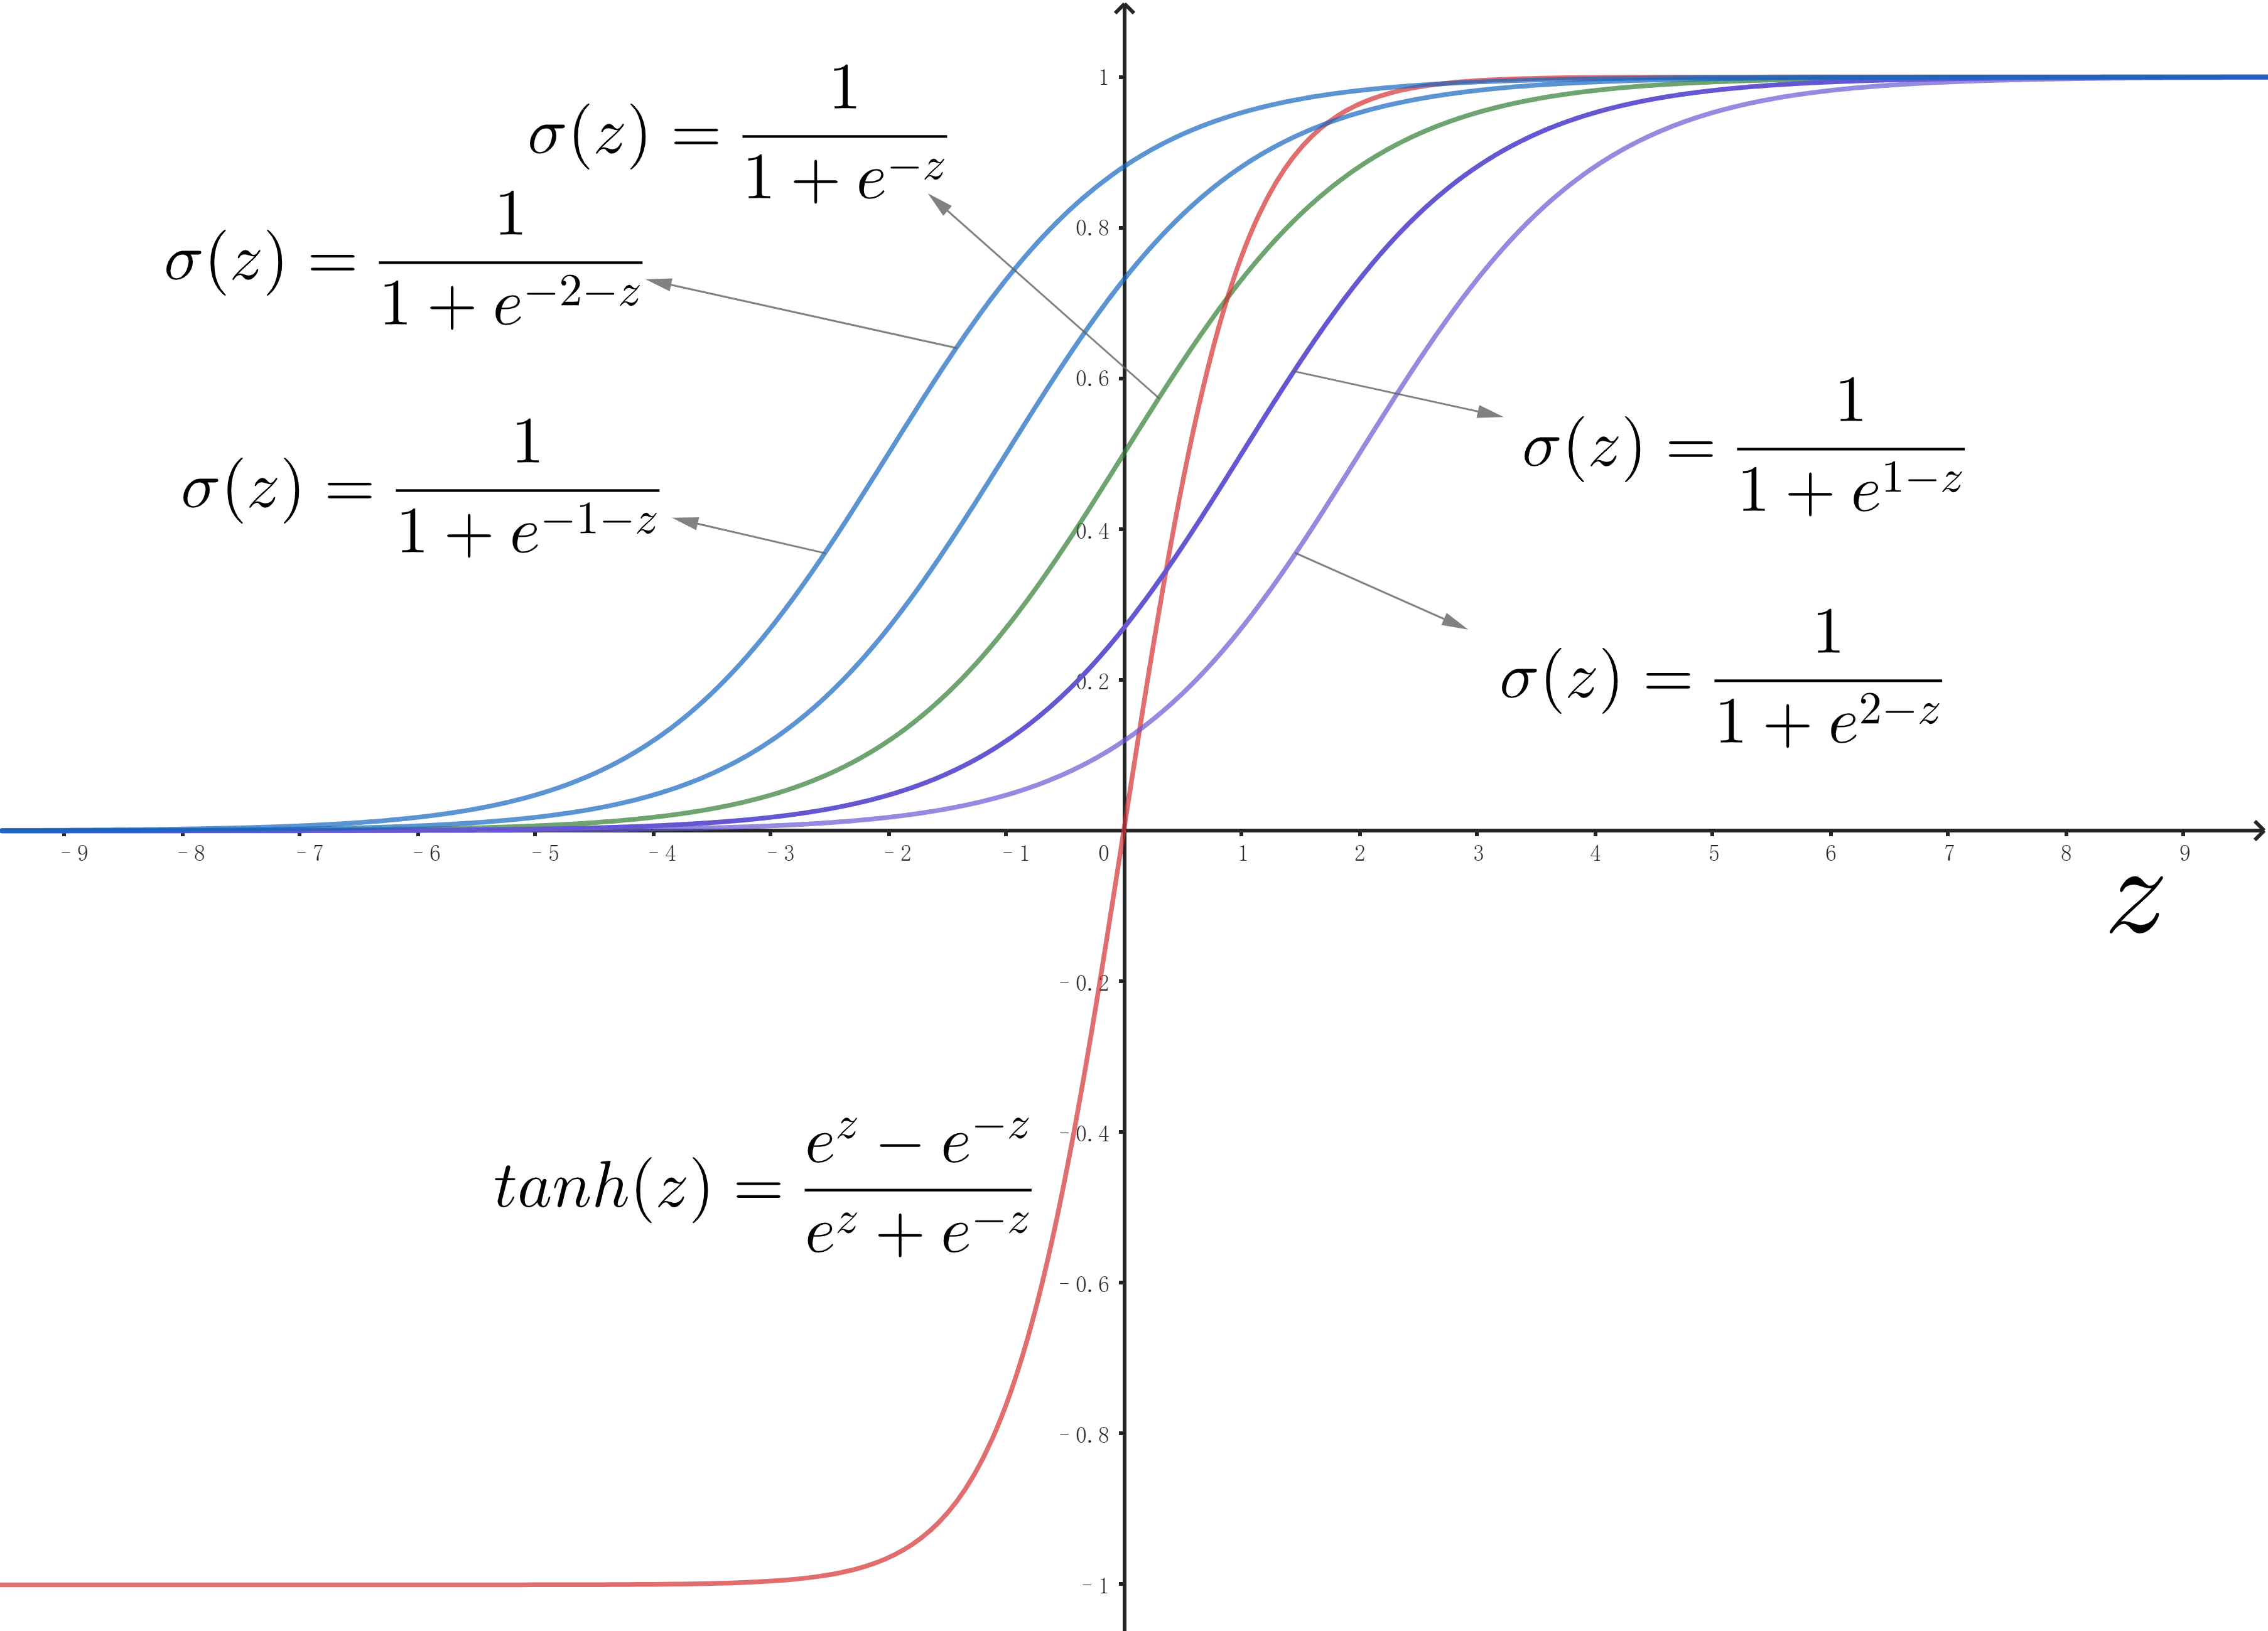
softmax函数的输入是一个向量，输出也是一个向量。第$i$个分量为
$$σ_{i}=\frac{e^{z_{i}}}{\sum_{i=1}^{k}{e^{z_{i}}}}=\frac{1}{1+(\sum_{j≠i}{e^{z_{j}}})e^{-z_{i}}}$$
因为$\sum_{j≠i}{e^{z_{j}}}>0$，取$α=ln\sum_{j≠i}{e^{z_{j}}}$，则$e^{α}=\sum_{j≠i}{e^{z_{j}}}$，因此
$$σ_{i}=\frac{1}{1+e^{α-z_{i}}}$$
图中绘制了$α=-2,-1,1,2$的情况下$σ_{i}$的图像。softmax函数的导数是如下矩阵
$$\frac{dσ}{dz}=\left(\begin{matrix}σ_{1}(1-σ_{1}) & -σ_{1}σ_{2} & ⋯ & -σ_{1}σ_{k} \\ -σ_{2}σ_{1} & σ_{2}(1-σ_{2}) & ⋯ & -σ_{2}σ_{k} \\ ⋮ & ⋮ & ⋱ & ⋮ \\ -σ_{k}σ_{1} & -σ_{k}σ_{2} & ⋯ & σ_{k}(1-σ_{k})\end{matrix}\right)$$
softmax函数通常用于输出层。S型函数在$|z|$变大时，都趋于饱和，导数为0，容易产生梯度消失问题。sigmoid和双曲正切函数在$z=0$附近近似一条直线，sigmoid近似直线$f(z)=0.25z$，双曲正切函数近似直线$f(z)=z$。

线性整流函数族
线性整流函数（Rectified Linear Unit，简称为ReLU），又称修正线性单元。如表格所示
函数名称 | 函数表达式 | 定义域 | 值域 | 导函数 | 导函数值域
线性整流函数 | $$ReLU(z)=max(0,z)$$ | $$R$$ | $$[0,+∞)$$ | $$\frac{dR}{dz}=\left\{\begin{aligned}1, z>0 \\ 0, z<0\end{aligned}\right.$$ | $$\{0,1\}$$
leaky ReLU | $$LReLU(z)=max(αz,z)$$  其中$α∈(0,1)$为超参数 | $$R$$ | $$(-∞,+∞)$$ | $$\frac{dL}{dz}=\left\{\begin{aligned}1, z>0 \\ α, z<0\end{aligned}\right.$$ | $$\{α,1\}$$
参数化线性整流函数 | $$PReLU(z)=\left\{\begin{aligned}z, z≥0 \\ αz, z<0\end{aligned}\right.$$  $α$通过反向传播学习得到 | $$R$$ | $$(-∞,+∞)$$ | $$\frac{dP}{dz}=\left\{\begin{aligned}1, z>0 \\ α, z<0\end{aligned}\right.$$ | $$\{α,1\}$$
随机线性整理函数 | $$RReLU(z)=\left\{\begin{aligned}z, z≥0 \\ αz, z<0\end{aligned}\right.$$  $$α\sim U(l,u), l,u∈[0,1)$$  $U(l,u)$为均匀分布 | $$R$$ | $$(-∞,+∞)$$ | $$\frac{dR}{dz}=\left\{\begin{aligned}1, z>0 \\ α, z<0\end{aligned}\right.$$ | $$\{α,1\}$$
softplus函数 | $$s(z)=ln(1+e^{z})$$ | $$R$$ | $$(0,+∞)$$ | $$\frac{ds}{dz}=\frac{e^{z}}{1+e^{z}}=σ(z)$$ | $$(0,1)$$
它们的图像如图
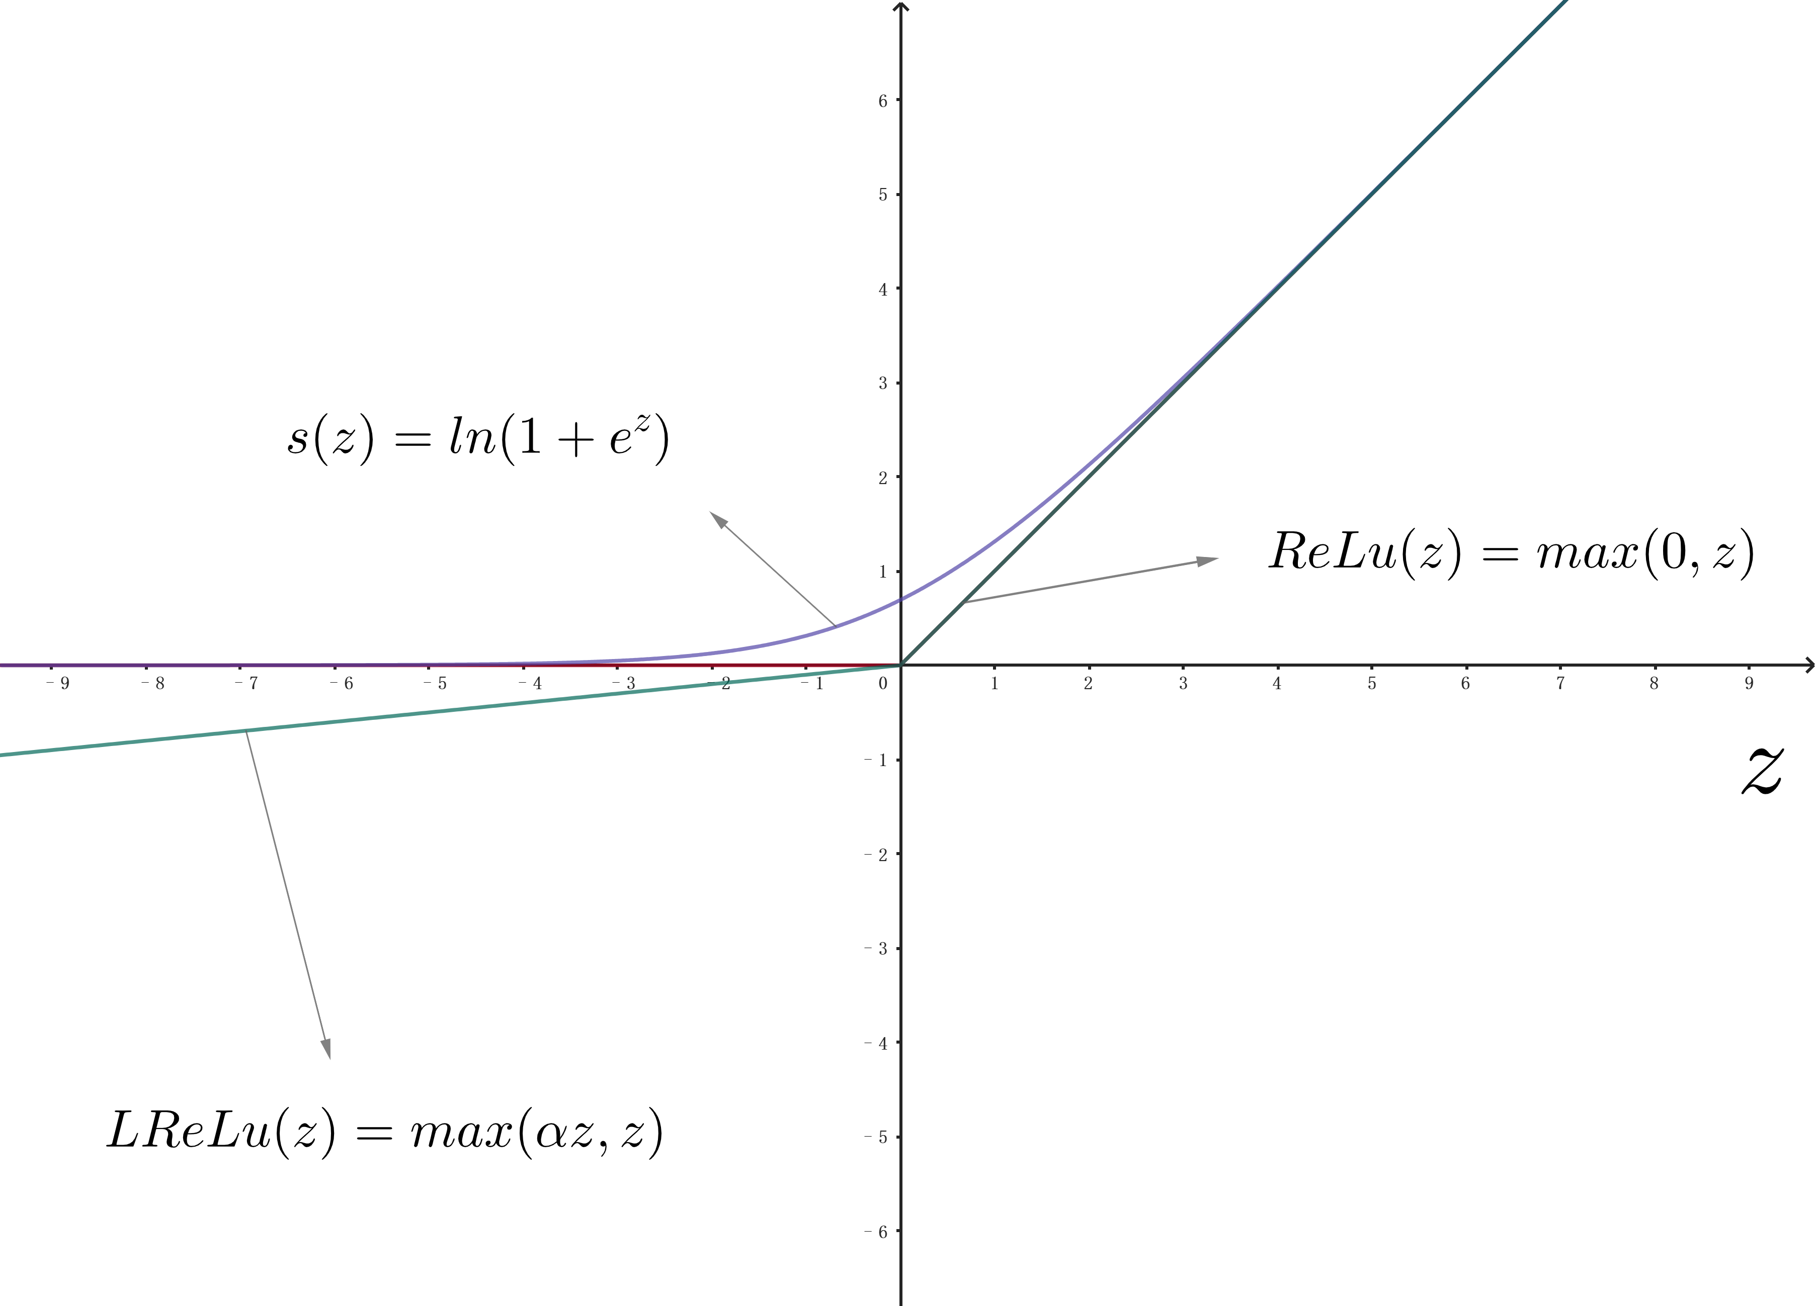
线性整流函数ReLU在正值输入下不会像S型函数那样达到饱和，它的导数始终为1，计算速度也非常快。当神经元的输入是负值时，线性整流函数ReLU的导数为0，权重将无法更新，神经元就会“死亡”。泄露线性整流函数（leaky ReLU，简称为LReLU）在负值时引入“泄露”，这样，当输入都是负值时，导数是个很小的值。leaky ReLU的参数事先选定，通常选择$α=0.01$。参数化线性整流函数（Parametric Rectified Linear Unit，简称为 PReLU）与LReLU激活函数表达式相同，不同的是参数$α$和权重参数一样在训练过程中进行学习。随机线性整流函数（Randomized Leaky ReLU, 简称为RReLU）由 Xu et al. 在 2015 年论文《Empirical Evaluation of Rectified Activations in Convolutional Network》中提出，其核心思想是在训练过程中从一个均匀分布中随机采样$α$，而在测试时使用平均值，从而增加模型的鲁棒性。这些线性整流函数在$z=0$处不可导，而softplus函数在所有点都是可导的，在$z$变小或变大时，都近似线性。

其它函数
指数线性单元（Exponential Linear Unit，简称为ELU）由 Clevert et al. 在 2015 年论文《Fast and Accurate Deep Network Learning by Exponential Linear Units (ELUs)》中提出。

函数名称 | 函数表达式 | 定义域 | 值域 | 导函数 | 导函数值域
指数线性单元 | $${ELU}_{α}(z)=\left\{\begin{aligned}z, z≥0 \\ α(e^{z}-1), z<0\end{aligned}\right.$$ | $$R$$ | $$R$$ | $$\frac{dE}{dz}$$  $$=\left\{\begin{aligned}1, z≥0 \\ αe^{z}, z<0\end{aligned}\right.$$ | $$\{1\}$$  或  $$(0,α)$$
缩放指数线性单元 | $${SELU}_{α}(z)=\left\{\begin{aligned}λz, z≥0 \\ λα(e^{z}-1), z<0\end{aligned}\right.$$  $$α≈1.6733,λ≈1.0507$$ | $$R$$ | $$R$$ | $$\frac{dE}{dz}$$  $$=\left\{\begin{aligned}λ, z≥0 \\ λαe^{z}, z<0\end{aligned}\right.$$ | $$\{λ\}$$  或  $$(0,λα)$$
GELU | $$GELU(z)=zΦ(z)$$  $Φ\left(z\right)$为标准正态累积分布函数 | $$R$$ | $$R$$ | $$\frac{dG}{dz}$$  $$=Φ(z)+zϕ(z)$$
Swish | $$Swish(z)=zσ(βz)=\frac{z}{1+e^{-βz}}$$ | $$R$$ |  | $$\frac{dS}{dz}=σ(t)+tσ(t)[1-σ(t)]$$  $$t=βz$$
参数化Swish | P−$Swish(z)=zσ(βz)$  $β$由反向传播学习得到 | $$R$$ |  | 同上
Mish | $$Mish\left(z\right)$$  $$=z∙tanh\left(ln\left(1+e^{z}\right)\right)$$ | $$R$$ |  | $$\frac{dM}{dz}=tanh\left(t\right)+[1-\tanh^{2}\left(t\right)]σ(z)$$  其中  $$t=ln(1+e^{z})$$
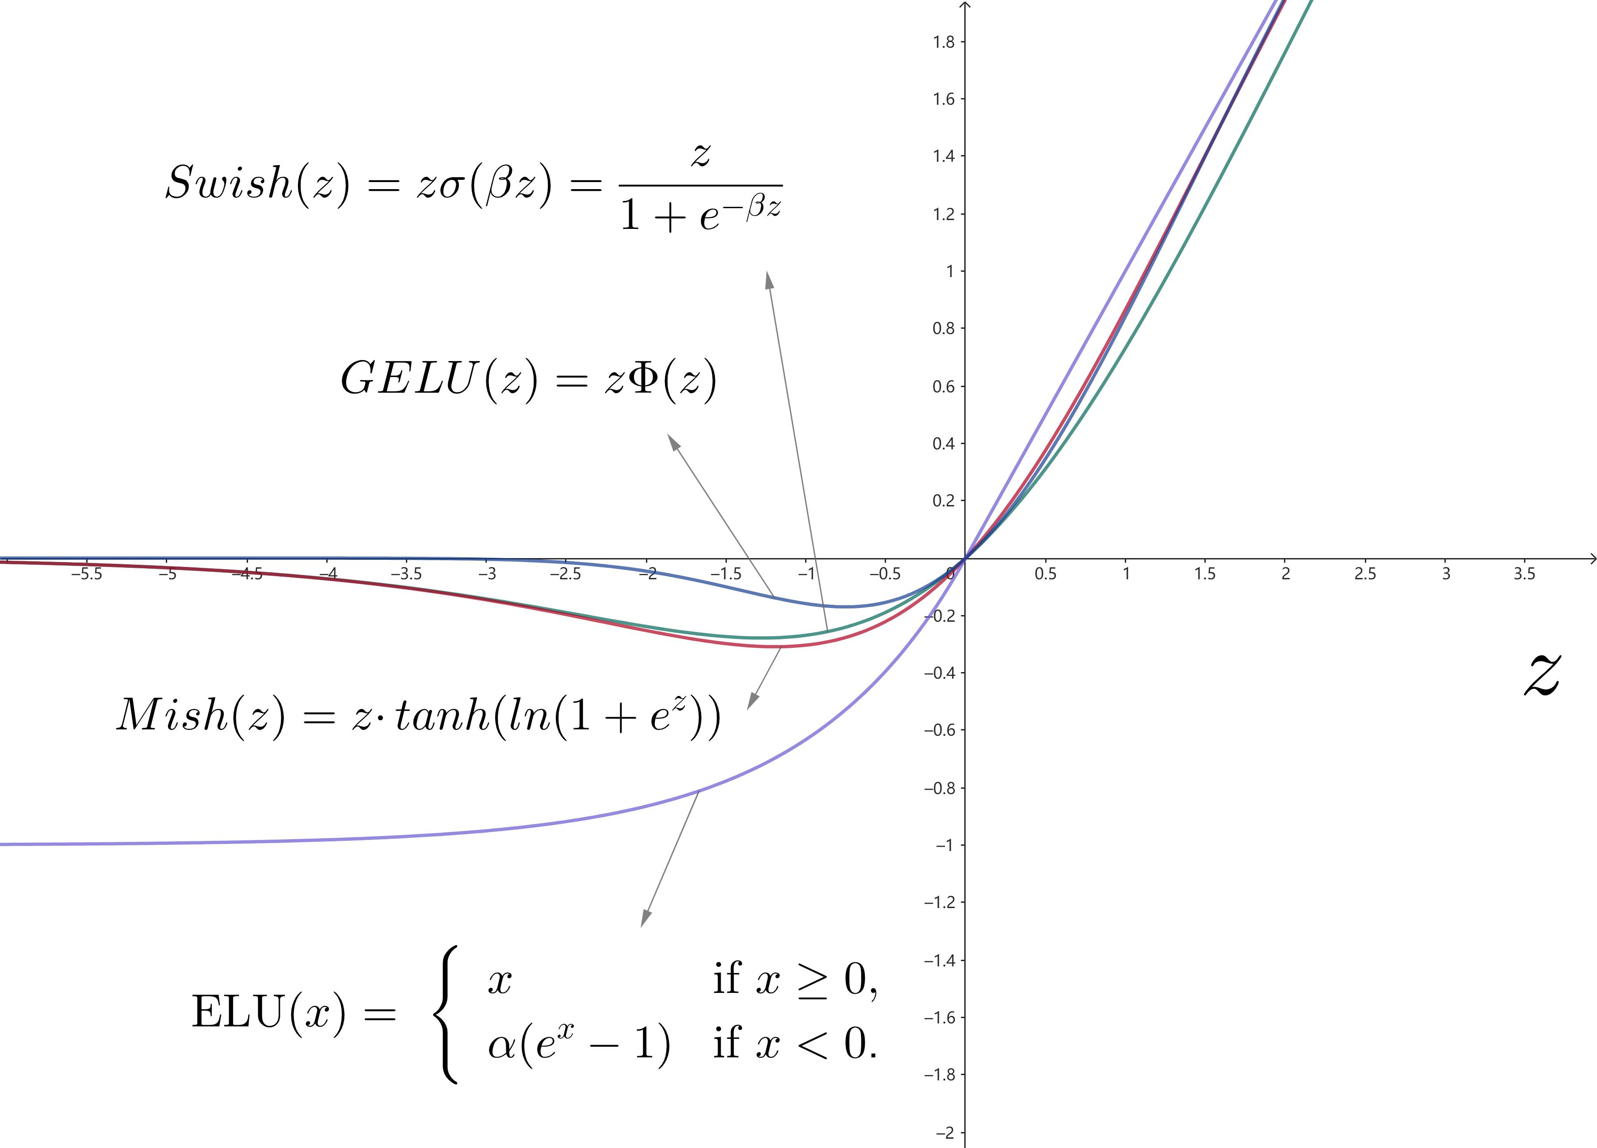

代码实现

权重初始化

零初始化
所谓零初始化就是将所有权重的值初始化为0，这种方法比较简单，处理方便。但会导致每一层的每个神经元的输入和输出都是相同的，最终导致梯度相同，权重更新时，每个权重也相同，这就好比每个神经元都是一样的，无法学习到数据的差异特征。因此这种方法基本不会使用。

正交初始化
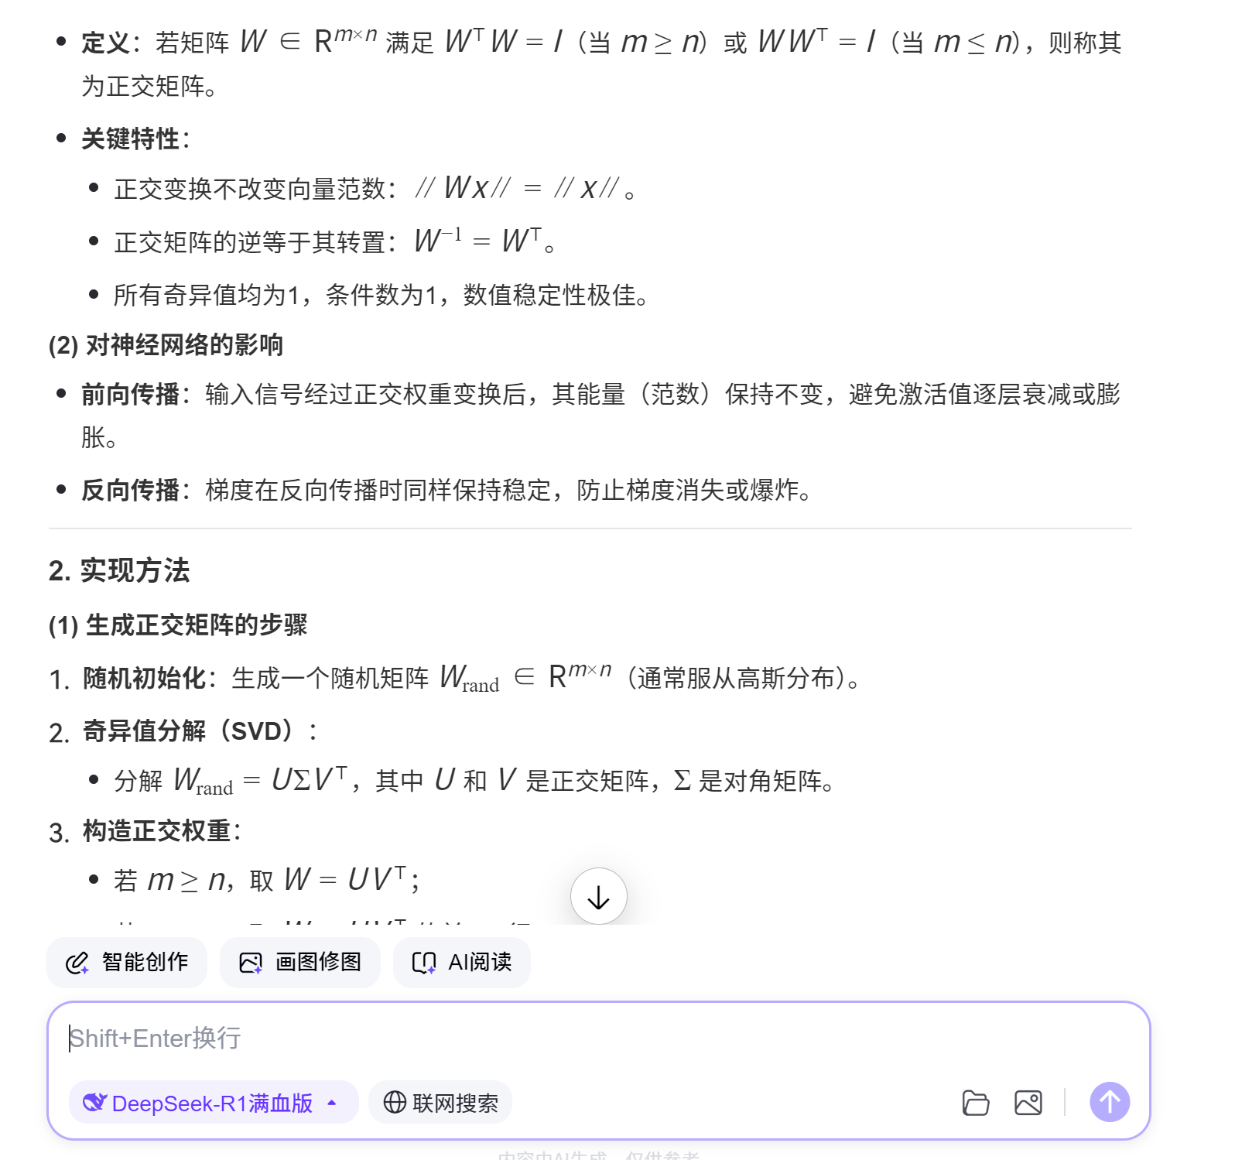

Glorot初始化
Xavier Glorot和Yoshua Bengio在2010年发表的论文《Understanding the difficulty of training deep feedforward neural networks》中提出了一种权重初始化方法，该方法可以缓解梯度不稳定问题，称为Glorot初始化，也称为 Xavier初始化，以论文第一作者名字命名。Glorot初始化认为数据信号要能在神经网络中一直传播，信号的“振幅”就不能减弱或消失，也不能增强或爆炸，应当保证输入特征在前向传播时，需要让每一层的输出的方差等于其输入的方差，同样地，梯度反向传播时，也需要让每一层的输出的梯度方差等于其输入的梯度方差。
从统计学的角度来看，将每一层的每个神经元的输入、输出和权重看成是从输入总体、输出总体、权重总体经过简单抽样得到的样本。假设第$i$层的输入总体、输出总体和权重总体对应的随机变量为$h^{(i-1)},z^{(i)},w^{(i)}$，而该层的第$s$个神经元的输入、输出和权重对应的随机变量服从的分布与该层的输入总体、输出总体以及权重总体分别相同，如图：
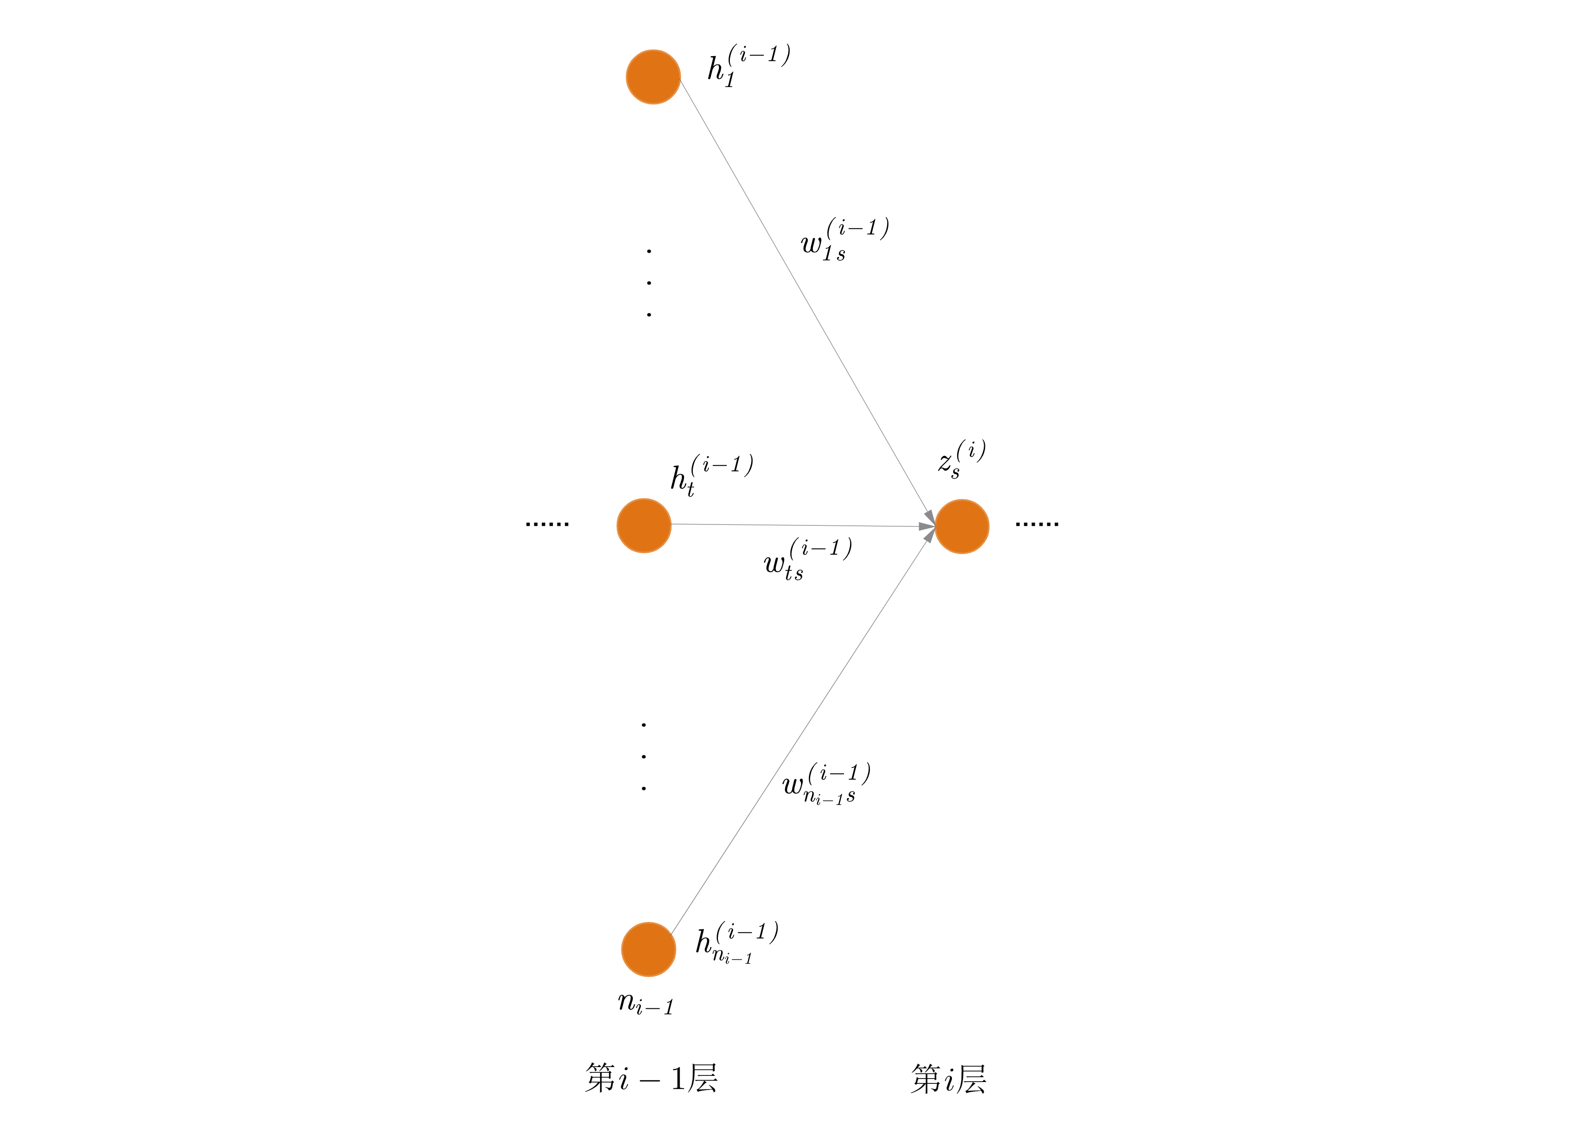
- 前向传播
假设第$i$层输入总体$h^{(i-1)}$和权重总体$w^{(i)}$相互独立，期望为0，并且输入总体$h^{(i-1)}$和输出总体的$z^{(i)}$方差相等，即
$$E(h^{(i-1)})=E\left(w^{(i)}\right)=0, D(h^{(i-1)})=D\left(z^{(i)}\right)$$
第$i$层第$s$个神经元的输入和权重分别为
$$h_{1}^{\left(i-1\right)},h_{2}^{\left(i-1\right)},…,h_{n_{i-1}}^{\left(i-1\right)}$$
$$w_{1s}^{\left(i\right)},w_{2s}^{\left(i\right)},…,w_{n_{i-1}s}^{\left(i\right)}, b_{s}$$
$E\left(b_{s}\right)=D\left(b_{s}\right)=0$，显然当$t=1,2,...,n_{i-1}$时，有
$$E(h_{t}^{\left(i-1\right)})=0, D\left(h_{t}^{\left(i-1\right)}\right)=D(h^{(i-1)}), E(w_{ts}^{\left(i\right)})=0, D\left(w_{ts}^{\left(i\right)}\right)=D(w^{(i)})$$
该神经元的线性输出为
$$z_{s}^{(i)}=\sum_{t=1}^{n_{i-1}}{w_{ts}^{(i)}h_{t}^{(i-1)}}+b_{s}$$
而在初始化阶段时，$z_{s}^{(i)}$接近于0（$E(z_{s}^{(i)})=E(\sum_{t=1}^{n_{i-1}}{w_{ts}^{(i)}h_{t}^{(i-1)}}+b_{s})=0$），激活函数在0处近似恒等函数
$$f_{i}(z)=z$$
例如双曲正切函数$tanh\left(z\right)$。因此激活函数不改变输出值。等式两边计算方差
$$D\left(z_{s}^{(i)}\right)=D\left(\sum_{t=1}^{n_{i-1}}{w_{ts}^{\left(i\right)}h_{t}^{\left(i-1\right)}}+b_{s}\right)=\sum_{t=1}^{n_{i-1}}{D\left(w_{ts}^{\left(i\right)}h_{t}^{\left(i-1\right)}\right)}=\sum_{t=1}^{n_{i-1}}{D\left(w_{ts}^{\left(i\right)}\right)D\left(h_{t}^{\left(i-1\right)}\right)}$$
即
$$D\left(z^{(i)}\right)=n_{i-1}D(w^{(i)})D(h^{(i-1)})$$
因为$D(h^{(i-1)})=D\left(z^{(i)}\right)$，则
$$D(w^{(i)})=\frac{1}{n_{i-1}}$$
这表明权重$w^{(i)}$服从均值为0，方差为$\frac{1}{n_{i-1}}$的分布。
- 反向传播
根据偏导的链式法则，有
$$\frac{∂L}{∂h_{t}^{\left(i-1\right)}}=\sum_{s=1}^{n_{i}}{\frac{∂L}{∂z_{s}^{(i)}}\frac{∂z_{s}^{(i)}}{∂h_{t}^{\left(i-1\right)}}}=\sum_{s=1}^{n_{i}}{w_{ts}^{\left(i\right)}\frac{∂L}{∂z_{s}^{(i)}}}$$
将$\frac{∂L}{∂z^{(i)}}$看成是第$i$层第$s$个神经元反向传播的输入，$\frac{∂L}{h^{(i-1)}}$是输出，只不过反向传播输入和输出的是梯度。假设输入梯度$\frac{∂L}{∂z^{(i)}}$与权重$w^{(i)}$相互独立，期望为0，且输入梯度和输出梯度的方差相等，即
$$E(\frac{∂L}{∂z^{(i)}})=E\left(w^{(i)}\right)=0, D(\frac{∂L}{∂z^{(i)}})=D\left(\frac{∂L}{h^{(i-1)}}\right)$$
链式法则等式的两边计算方差，有
$$D\left(\frac{∂L}{∂h_{t}^{\left(i-1\right)}}\right)=D\left(\sum_{s=1}^{n_{i}}{w_{ts}^{\left(i\right)}\frac{∂L}{∂z_{s}^{(i)}}}\right)=\sum_{s=1}^{n_{i}}{D\left(w_{ts}^{\left(i\right)}\frac{∂L}{∂z_{s}^{(i)}}\right)}=\sum_{s=1}^{n_{i}}{D\left(w_{ts}^{\left(i\right)}\right)D\left(\frac{∂L}{∂z_{s}^{(i)}}\right)}$$
即
$$D\left(\frac{∂L}{h^{(i-1)}}\right)=n_{i}D(w^{(i)})D(h^{(i-1)})$$
因为$D(\frac{∂L}{∂z^{(i)}})=D\left(\frac{∂L}{h^{(i-1)}}\right)$，得到
$$D(w^{(i)})=\frac{1}{n_{i}}$$
这表明权重$w^{(i)}$服从均值为0，方差为$\frac{1}{n_{i}}$的分布。
对于一个人工神经网络，通常$n_{i-1}≠n_{i}$，同时满足前向传播和反向传播方差不变是不可能的，作者采用了折中方案，第$i$层神经元的个数取输入和输出神经元个数的算术平均值，即
$${\overline{n}}_{i}=\frac{n_{i-1}+n_{i}}{2}$$
因此初始化权重为
$$D(w^{(i)})=\frac{1}{{\overline{n}}_{i}}=\frac{2}{n_{i-1}+n_{i}}$$
取两个权重方差的调和平均值也能得到同样的结果，即
$$D(w^{(i)})=\frac{1}{\frac{1}{\frac{1}{n_{i-1}}}+\frac{1}{\frac{1}{n_{i}}}}=\frac{2}{n_{i-1}+n_{i}}$$
- 正态分布
均值为0，方差为$\frac{2}{n_{i-1}+n_{i}}$的正态分布。
- 均匀分布
假设均匀分布的是对称的，即概率密度函数为
$$f\left(x\right)=\left\{\begin{aligned}\frac{1}{2a}, -a≤x≤a \\ 0, x<-a or x>a\end{aligned}\right.$$
该均为分布的方差为
$$D[X]=\frac{a^{2}}{3}=D(w^{(i)})=\frac{2}{n_{i-1}+n_{i}}$$
计算出
$$a=\sqrt{\frac{6}{n_{i-1}+n_{i}}}$$
这就是说可以从正态分布$N(0,\frac{2}{n_{i-1}+n_{i}})$或对称的均匀分布$U(-\sqrt{\frac{6}{n_{i-1}+n_{i}}},\sqrt{\frac{6}{n_{i-1}+n_{i}}})$中采样初始化第$i$层的权重。Glorot初始化一般用于S型激活函数的层。

LeCun初始化
如果Glorot初始化仅考虑输入的神经元的个数，就退化为LeCun初始化。LeCun初始化早于Glorot初始化，是由Yann LeCun在20世纪90年代初期提出的，他是深度学习领域的先驱之一，以卷积神经网络（CNN）和手写数字识别（MNIST数据集）的开创性工作闻名。LeCun初始化的权重变为
$$D(w^{(i)})=\frac{1}{n_{i-1}}$$
对应的初始化权重正态分布和均匀分布为
$$N(0,\frac{1}{n_{i-1}}), U(-\sqrt{\frac{3}{n_{i-1}}},\sqrt{\frac{3}{n_{i-1}}})$$
LeCun初始化一般用于激活函数为缩放指数线性单元SELU。

He初始化
He初始化，又称Kaiming初始化，是由何恺明（Kaiming He）等人于2015年提出的，旨在解决使用线性整流函数族激活函数的深度神经网络中的梯度消失或爆炸问题。在论文《Delving Deep into Rectifiers: Surpassing Human-Level Performance on ImageNet Classification》中提出。其权重方差采用
$$D(w^{(i)})=\frac{2}{n_{i-1}}$$
对应的初始化权重正态分布和均匀分布为
$$N(0,\frac{2}{n_{i-1}}), U(-\sqrt{\frac{6}{n_{i-1}}},\sqrt{\frac{6}{n_{i-1}}})$$

批量归一化

梯度裁剪

优化器

代码实现

自定义实现

scikit-learn实现
scikit-learn库的neural_network模块提供了MLPRegressor和MLPClassifier两个类分别实现了回归多层感知机和分类多层感知机。下面将使用这两个类分别来解决异或问题，当使用回归多层感知机时，将异或的输出值看成是连续型的值。代码如下：
from sklearn.neural_network import MLPRegressor, MLPClassifier
from sklearn.metrics import mean_squared_error, accuracy_score
import numpy as np

# 异或问题的输入样本
X = [[0, 0], [0, 1], [1, 0], [1, 1]]
y = [0, 1, 1, 0]

# 初始化MLP回归器.
reg = MLPRegressor(hidden_layer_sizes=(2,),
batch_size=2,
solver="lbfgs",
activation='logistic',
learning_rate_init=0.1,
random_state=20)

reg.fit(X, y) # 拟合数据
y_predict = reg.predict(X) # 预测.
mse = mean_squared_error(y, y_predict) # 计算均方误差.
print('y_predict=', np.round(y_predict, 2), ', mes=', np.round(mse, 2))

# 初始化MLP分类器.
cls = MLPClassifier(hidden_layer_sizes=(2,),
batch_size=1,
solver="lbfgs",
activation='logistic',
learning_rate_init=0.1,
random_state=20)
cls.fit(X, y) # 拟合数据.
y_pred = cls.predict(X) # 预测.
accuracy = accuracy_score(y, y_pred)
print('y_pred=', y_pred, ', accuracy=', accuracy)
程序输出结果
y_predict= [0. 1. 1. 0.] , mes= 0.0
y_pred= [0 1 1 0] , accuracy= 1.0
从运行结果来看，MLPRegressor和MLPClassifier都完美地解决了异或问题，回归的均方误差为$0$，分类的准确率为$1$。两个类的参数说明如下：
- hidden_layer_sizes参数通过元组指定隐藏层个数以及每层神经元的个数，元组的元素个数表示隐藏层的个数，第$i$个元素的值表示第$i$层神经元的个数。例如本例(2,)表示有一个隐藏层，该隐藏层的神经元个数为$2$。输入层和输出层的神经元个数不需要指定，该类根据输入数据X, y自动识别。
- random_state参数用于初始权重和偏置项的初始化，这关系到最终是否得到全局最优解，如random_state设置为$42$时，并不能得到全局最优解；
- activation参数用于设置激活函数，值为logistic时，表示使用sigmoid函数；
- solver参数用于指定权重和偏置项更新的优化器。

Keras实现

import numpy as np
import keras
import matplotlib.pyplot as plt
import pandas as pd

# 异或问题的输入样本.
X = [[0, 0], [0, 1], [1, 0], [1, 1]]
y = [0, 1, 1, 0]
# 输入数据转换成数组.
X = np.array(X, dtype=np.float32)
y = np.array(y, dtype=np.float32)

keras.utils.set_random_seed(42)

cls = keras.Sequential() # 顺序模型，由顺序连接的层组成.
cls.add(keras.layers.Input(shape=(2,))) # 输入层.
cls.add(keras.layers.Dense(units=2, activation='sigmoid', kernel_initializer='glorot_normal')) # 隐藏层.
cls.add(keras.layers.Dense(units=1, activation='sigmoid', kernel_initializer='glorot_normal')) # 输出层.

cls.summary() # 输出神经网络结构.
print(cls.layers) # 输出神经网络层.

for layer in cls.layers: # 输出初始权重.
print(layer.get_weights())

# 编译模型.
cls.compile(loss=keras.losses.binary_crossentropy,
optimizer=keras.optimizers.Adam(learning_rate=0.1),
metrics=['accuracy'])

history = cls.fit(X, y, epochs=100, batch_size=2, verbose=1, validation_data=(X, y)) # 训练模型.
loss, accuracy = cls.evaluate(X, y) # 评估数据集损失和准确率.
print('loss=', round(loss, 2), 'accuracy=', accuracy)

y_prob = cls.predict(X)
y_predict = np.where(y_prob > 0.5, 1, 0)
print(y_predict)
for layer in cls.layers: # 输出最终权重.
print(layer.get_weights())

pd.DataFrame(history.history).plot(grid=True, xlabel='epoch') # 绘制学习曲线.
plt.show()

model_file = 'keras_xor_model.h5'
cls.save(model_file) # 保存模型.
model = keras.models.load_model(model_file) # 加载模型.
y_prob = model.predict(X)
y_predict = np.where(y_prob > 0.5, 1, 0)
print(y_predict)

PyTorch实现

卷积神经网络（CNN）

循环神经网络（RNN）

LSTM

GRU

Transformer

BERT
本节介绍被称为Bert的语言表示模型（language representation model），它是Bidirectional Encoder Representations from Transformers的缩写。BERT的目的是通过在所有层中对左右上下文进行联合条件反射，从未标记的文本中预训练深度双向表示（deep bidirectional representations），因此，预训练的BERT模型可以通过一个额外的输出层进行微调，从而为广泛的任务（如问答和语言推理）创建最先进的模型，而无需对特定于任务的架构进行大量修改。
BERT在概念上简单，经验上强大。它在11个自然语言处理任务上获得了最新的最先进的结果，包括将GLUE分数推到80.5%（绝对提高7.7%）；多项精度达到86.7%（绝对提高4.6%），SQuAD v1.1问答测试F1达到93.2（绝对提高1.5点），SQuAD v2.0测试F1达到83.1
（5.1分绝对改进）。
Bert有如下特点：
- 双向预训练对语言表征的重要性，BERT使用掩码语言模型（masked language models，MLM）来实现预训练的深度双向表示；
- 预训练表示（pre-trained representations）减少了对许多高度工程化的任务特定架构的需求，BERT是第一个基于调优的表示模型，它在大量句子级（sentence-level）和符号级（词元-level）任务上实现了最先进的性能（state-of-the-art performance），优于许多特定于任务的架构。
- Bert在11个NLP任务上提高了先进的水平。代码和预训练模型可在https://github.com/google-research/bert上查看。
下面详细介绍BERT以及详细的实现。
BERT框架分为两步：预训练（pre-training）和微调（fine-tuning）
- 在预训练过程中，模型在不同的预训练任务上对未标记数据进行训练；
- 对于微调，首先使用预训练的参数初始化BERT模型，然后使用来自下游任务的标记数据对所有参数进行微调。每个下游任务都有单独的微调模型，即使它们是用相同的预训练参数初始化的。
BERT的一个显著特征是其跨不同任务的统一架构。预训练的体系结构和最终的下游体系结构之间的差别很小

模型架构
BERT的模型架构是一个多层双向变压器编码器，基于Vaswani et al.（2017）描述的原始实现，并在tensor2tensor库中发布。
https://github.com/tensorflow/tensor2tensor
由于transformer的使用已经变得很普遍，并且我们的实现几乎与原始的相同，因此我们将省略模型体系结构的详尽背景描述，引导读者参考Vaswani et al.（2017）以及优秀的指南，如“The Annotated Transformer”：
https://nlp.seas.harvard.edu/2018/04/03/attention.html

输入/输出表示
为了使BERT处理各种下游任务，Bert的输入表示能够在一个词元序列（token sequence）中明确地表示单个句子和一对句子（例如，<Question, Answer>）。在BERT中，一个“句子”可以是任意长度的连续文本，而不限于一个实际的语言句子，一个“序列”指的是输入词元序列，它可以是一个句子或组合在一起的两个句子。
BERT使用了具有3万个词元字典的词片嵌入（WordPiece embedding），每个序列的第一个词元总是一个特殊的分类词元“[CLS]”。句子对被打包成一个单一的序列，Bert使用两种方法区分句子。首先，用一个特殊的词元“[SEP]”将它们分开。其次，为每个词元添加一个学习嵌入，表明它是属于句子A还是句子B。如图：
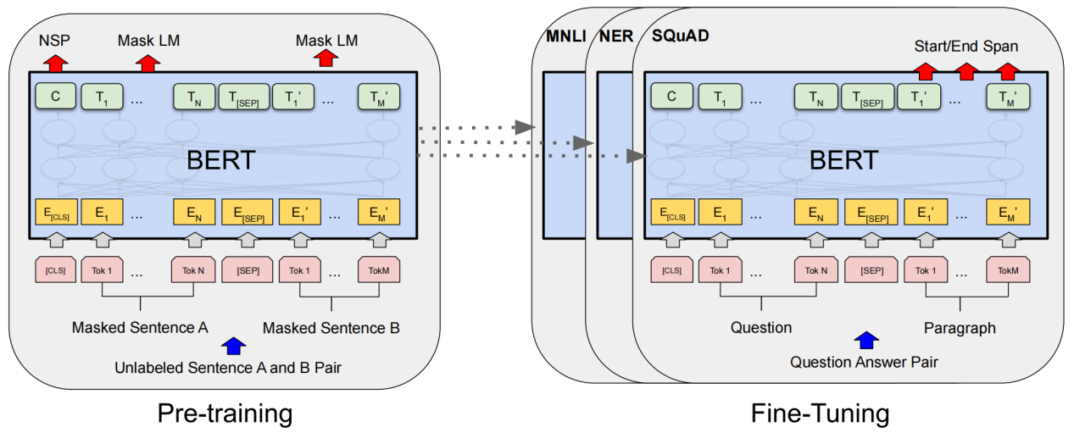
使用$E$表示输入嵌入（Input Embedding）,例如$E_{[CLS]}$表示[CLS]这个词元的输入嵌入，[CLS]最终的隐藏向量（hidden vector）记作$C∈R^{H}$，第i个输入词元最终的隐藏向量记作$T_{i}∈R^{H}$。
对于一个给定的词元，其输入表示是通过将相应的词元嵌入（token embedding）、段嵌入（segment embedding）和位置嵌入（position embedding）相加来构建的。如图：
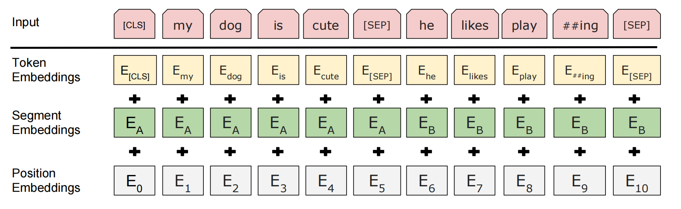

预训练BERT
BERT不使用传统的从左到右或从右到左的语言模型来预训练BERT。相反，它使用两个无监督任务来预训练BERT：掩蔽语言模型和下句预测。如图的左侧所示。

掩蔽语言模型
直观地说，有理由相信，深度双向模型严格地比从左到右的模型或从左到右和从右到左的浅连接模型更强大。不幸的是，标准条件语言模型只能从左到右或从右到左进行训练。
为了训练深度双向表示，我们只是随机屏蔽一定比例的输入词元，然后预测这些被屏蔽的词元。BERT把这个过程称为“掩蔽语言模型”（MLM），虽然它通常被称为完形填空。在这种情况下，掩码词元最终的隐藏向量被输入到词汇表上的输出softmax中，就像在标准LM中一样。在我们所有的实验中，我们随机屏蔽了每个序列中15%的WordPiece 词元。与去噪自编码器（Vincent et al., 2008）相比，我们只预测被屏蔽的单词，而不是重建整个输入。
虽然这让我们获得了一个双向的预训练模型，但缺点是我们在预训练和微调之间创造了一个不匹配，因为[MASK]词元在微调期间不会出现。为了减轻这种情况，我们并不总是用实际的[MASK]词元替换“被屏蔽”的单词。训练数据生成器随机选择15%的词元位置进行预测。如果选择了第i个词元，我们
- 80%的时间使用[MASK]词元；
- 10%的时间使用随机词元；
- 10%的时间使用原来的词元。

下句预测
许多重要的下游任务，如问答（QA）和自然语言推理（NLI），都是基于理解两个句子之间的关系，这是语言建模无法直接捕获的。为了训练一个理解句子关系的模型，我们对一个二值化的下一个句子预测任务进行了预训练，该任务可以从任何单语语料库中轻松生成。NSP任务与Jernite et al. (2017) 和Logeswaran and Lee (2018)使用的表征学习目标密切相关。然而，在之前的工作中，只有句子嵌入被转移到下游任务中，BERT将所有参数转移到下游任务中以初始化任务端模型参数。
预训练过程在很大程度上遵循了已有的语言模型预训练文献。对于预训练语料库，我们使用BooksCorpus (800M words) (Zhu et al.,2015)和英文维基百科（2500M words）。对于维基百科，我们只提取文本段落，而忽略列表、表格和标题。为了提取长连续序列，使用文档级语料库而不是像十亿词基准（Chelba et al., 2013）这样的混乱的句子级语料库是至关重要的。

微调BERT
微调是直接的，因为Transformer中的自注意机制允许BERT对许多下游任务建模——无论它们涉及单个文本还是文本对——通过交换适当的输入和输出。

项目实战

数据下载
https://www.kaggle.com/datasets/explorer1024/bert-dataset
如图：


中文新闻标题 | 类别标签 | 类别名
锌价难续去年辉煌 | 0 | 金融
金科西府 名墅天成 | 1 | 房地产
同步A股首秀：港股缩量回调 | 2 | 经济
状元心经：考前一周重点是回顾和整理 | 3 | 教育
一年网事扫荡10年纷扰开心网李鬼之争和平落幕 | 4 | 科技
60年铁树开花形状似玉米芯(组图) | 5 | 社会
发改委治理涉企收费每年为企业减负超百亿 | 6 | 国际
布拉特：放球员一条生路吧 FIFA能消化俱乐部的攻击 | 7 | 体育
体验2D巅峰 倚天屠龙记十大创新概览 | 8 | 游戏
Rain入伍前最后开唱 本周六“雨”润京城(图) | 9 | 娱乐

分词

法则式分词

统计式分词

词集模型

One-Hot
词集模型（Set of Words，简称SoW）： 单词构成的集合，每个单词只出现一次。和词袋模型唯一的不同是它仅仅考虑词是否在文本中出现，而不考虑词频。也就是一个词在文本在文本中出现1次和多次特征处理是一样的。在大多数时候，我们使用词袋模型，后面的讨论也是以词袋模型为主。

词袋模型
词袋模型(Bag of Words，简称BoW)，即将所有词语装进一个袋子里，不考虑其词法和语序的问题，即每个词语都是独立的，把每一个单词都进行统计，同时计算每个单词出现的次数。也就是说，词袋模型不考虑文本中词与词之间的上下文关系，仅仅只考虑所有词的权重，而权重与词在文本中出现的频率有关。

TF-IDF

词嵌入模型

Word2Vec

CBOW

Skip-Gram

Glove

ELMO

